龙 港 市 政 府 采 购
招 标 文 件

项目名称：2025年度龙港市道路路口新建信号灯项目
采购方式：公开招标

采 购 人：龙港市公安局交通警察大队

代理机构：浙江益诚工程咨询有限公司
联 系 人：戴先生
联系电话：15058798020

监督机构：龙港市财政局财政监督科

2025年7月

2025年度龙港市道路路口新建信号灯项目公开招标公告
项目概况
2025年度龙港市道路路口新建信号灯项目招标项目的潜在投标人应在政采云平台（http://zfcg.czt.zj.gov.cn）获取（下载）招标文件，并于 2025年08月01日 09:30（北京时间）前递交（上传）投标文件。
一、项目基本情况
项目编号：LGCG2025171
项目名称：2025年度龙港市道路路口新建信号灯项目
预算金额（元）：1479414
最高限价（元）：1479414
采购需求：
标项名称：2025年度龙港市道路路口新建信号灯项目
数量: 1
预算金额（元）:1479414
单位：项
简要规格描述或项目基本概况介绍、用途：详见招标文件采购清单及要求。
备注：
合同履约期限：按招标文件要求执行。
本项目（否）接受联合体投标。
二、申请人的资格要求:
1.满足《中华人民共和国政府采购法》第二十二条规定；未被“信用中国”（www.creditchina.gov.cn)、中国政府采购网（www.ccgp.gov.cn）列入失信被执行人、重大税收违法案件当事人名单、政府采购严重违法失信行为记录名单。
2.落实政府采购政策需满足的资格要求：无。
3.本项目的特定资格要求：无。
三、获取招标文件
时间：/至2025年08月01日，每天上午00:00至12:00，下午12:00至23:59（北京时间，线上获取法定节假日均可，线下获取文件法定节假日除外）
地点（网址）：政采云平台（http://zfcg.czt.zj.gov.cn）获取
方式：供应商登录政采云平台https://www.zcygov.cn/在线申请获取采购文件（进入“项目采购”应用，在获取采购文件菜单中选择项目，申请获取采购文件）
售价（元）：0
四、提交投标文件截止时间、开标时间和地点提交投标文件截止时间：2025年08月01日 09:30（北京时间）投标地点（网址）：请登录政采云投标客户端投标开标时间：2025年08月01日 09:30开标地点（网址）：（1）政府采购云平台在线投标，投标供应商无须前往评审现场。（2）代理机构于龙港市公共资源交易中心评标室进行开评标活动。
五、公告期限
自本公告发布之日起5个工作日。
六、其他补充事宜
1.《浙江省财政厅关于进一步发挥政府采购政策功能全力推动经济稳进提质的通知》（浙财采监（2022）3号）、《浙江省财政厅关于进一步促进政府采购公平竞争打造最优营商环境的通知》（浙财采监（2021）22号）、《浙江省财政厅关于进一步加大政府采购支持中小企业力度助力扎实稳住经济的通知》（浙财采监（2022）8号）已分别于2022年1月29日、2022年2月1日和2022年7月1日开始实施，此前有关规定与上述文件内容不一致的，按上述文件要求执行。
2.根据《浙江省财政厅关于进一步促进政府采购公平竞争打造最优营商环境的通知》（浙财采监（2021）22号）文件关于“健全行政裁决机制”要求，鼓励供应商在线提起询问，路径为：政采云-项目采购-询问质疑投诉-询问列表：鼓励供应商在线提起质疑，路径为：政采云-项目采购-询问质疑投诉-质疑列表。质疑供应商对在线质疑答复不满意的，可在线提起投诉，路径为：浙江政务服务网-政府采购投诉处理-在线办理。
3.供应商认为采购文件使自己的权益受到损害的，可以自获取采购文件之日或者采购公告期限届满之日（公告期限届满后获取采购文件的，以公告期限届满之日为准）起7个工作日内，对采购文件需求的以书面形式向采购人提出质疑，对其他内容的以书面形式向采购人和采购代理机构提出质疑。质疑供应商对采购人、采购代理机构的答复不满意或者采购人、采购代理机构未在规定的时间内作出答复的，可以在答复期满后十五个工作日内向同级政府采购监督管理部门投诉。质疑函范本、投诉书范本请到浙江政府采购网下载专区下载。
4.其他事项：
（1）潜在供应商需在浙江政府采购网进行免费注册，进入浙江省政府采购供应商库，具体详见浙江政府采购网供应商注册要求（网址：http://zfcg.czt.zj.gov.cn）。
（2）本次政府采购项目按《财政部关于在政府采购活动中查询及使用信用记录的通知》（财库〔2016〕125号）相关规定，对供应商进行信用甄别，详细规定见“投标通知(邀请)书”。
（3）本项目开标会议通过政采云电子交易系统在线完成，请供应商代表自行准备联网的计算机设备、“政府采购云平台”CA数字证书。会议开始后，应全程关注政采云电子交易系统的各类通知：在线询标等，及时澄清、响应等，避免逾期无效等情况的发生。
（4）支持创新发展1）采购人优先采购被认定为首台套产品和“制造精品”的自主创新产品。2）首台套产品被纳入《首台套产品推广应用指导目录》之日起3年内，以及产品核心技术高于国内领先水平，并具有明晰自主知识产权的“制造精品”产品，自认定之日起3年内视同已具备相应销售业绩，参加政府采购活动时业绩分值为满分。
七．凡对本次招标提出询问、质疑、投诉，请按以下方式联系
1.采购人信息
名称：龙港市公安局交通警察大队
地址：浙江省温州市龙港市西城路666号
传真：/
项目联系人（询问）：王警官
项目联系方式（询问）：0577-59906984
质疑联系人：王警官
质疑联系方式：0577-59906984
2.采购代理机构信息
名称：浙江益诚工程咨询有限公司
地址：龙港市平等小区A1栋一单元201室
传真：/
项目联系人（询问）：林女士
项目联系方式（询问）：18867742998
质疑联系人：戴先生
质疑联系方式：15058798020
- 同级政府采购监督管理部门
名 称：龙港市财政局（浙江省政府采购行政裁决服务中心（温州））
地 址：温州市鹿城区滨江街道瓯江路展银大厦1606室
传 真：/
联 系 人：李老师、王老师
监督投诉电话：0577-85501561，0577-85501562

若对项目采购电子交易系统操作有疑问，可登录政采云（https://www.zcygov.cn/），点击右侧咨询小采，获取采小蜜智能服务管家帮助，或拨打政采云服务热线95763获取热线服务帮助。
CA问题联系电话（人工）：汇信CA 400-888-4636；天谷CA 400-087-8198。

投标通知(邀请)书
浙江益诚工程咨询有限公司受龙港市公安局交通警察大队委托，就2025年度龙港市道路路口新建信号灯项目进行公开招标，我们现通知贵公司（企业）参加投标，并请按招标文件的要求认真准备好投标文件，按时前来投标。
招标编号 | LGCG2025171
招标内容 | 2025年度龙港市道路路口新建信号灯项目
资金来源 | 财政拨款
预算金额 | 1479414元人民币（注：投标人报价不得超出该金额）
采购方式 | 公开招标
评标办法 | 综合评分法
投标有效期 | 120日历天（自投标截止日起计算）
投标文件递交至 | 通过“政府采购云平台（www.zcygov.cn）”实行在线投标响应（在投标截止时间后，供应商须准时登录“政府采购云平台（www.zcygov.cn）”在线响应投标）
投标截止与开标时间 | 2025年08月01日09:30:00
投标开评标地点 | 1、代理机构于龙港市公共资源 交易中心进行开评标活动；  2、投标人通过“政府采购云平台（www.zcygov.cn）”实行在线投标响应（在投标截止时间后，供应商须准时登录“政府采购云平台（www.zcygov.cn）”在线响应投标）；
重要提醒 | 招标文件中标注“▲”的技术或商务条款均为实质性要求条款，不满足实质性要求条款的投标无效。
▲信用记录查询与使用 | 根据《财政部关于在政府采购活动中查询及使用信用记录的通知》（财库〔2016〕125号）相关规定，评审时采购组织机构将统一通过“信用中国”网站（www.creditchina.gov.cn）、中国政府采购网（www.ccgp.gov.cn）查询供应商信用记录，对供应商信用记录进行甄别。凡是列入失信被执行人、重大税收违法案件当事人名单、政府采购严重违法失信行为记录名单及其他不符合《中华人民共和国政府采购法》第二十二条规定条件的供应商，将拒绝其参加本次政府采购活动。
小型、微型企业扶政策（本项目为货物类，属于工信部联企业〔2011〕300号文件所列的工业） | 专门面向中小企业采购项目，包括中、小、微型企业（监狱企业，残疾人福利性单位视同小型、微型企业），但不再执行价格评审优惠的扶持政策。  非专门面向中小企业采购项目，根据《政府采购促进中小企业发展管理办法》（财库﹝2020﹞46 号）的规定本次政府采购，对小型和微型企业（监狱企业，残疾人福利性单位视同小型、微型企业）的价格给予10%的扣除，用扣除后的价格参与评审，小型、微型企业提供中型企业制造的货物、服务和工程的，视同为中型企业。  在政府采购工程的货物采购项目中，货物由中小企业制造，即货物由中小企业生产且使用该中小企业商号或者注册商标。  注：小微企业划分标准依据《关于印发中小企业划型标准规定的通知》（工信部联企业[2011]300号）、国家统计局关于印发《统计上大中小微型企业划分办法（2017）》的通知（国统字〔2017〕213号）规定。
支持创新发展 | （1）采购人优先采购被认定为首台套产品和“制造精品”的自主创新产品。  （2）首台套产品被纳入《首台套产品推广应用指导目录》之日起3年内，以及产品核心技术高于国内领先水平，并具有明晰自主知识产权的“制造精品”产品，自认定之日起3年内视同已具备相应销售业绩，参加政府采购活动时业绩分值为满分。
节能环保政策 | （1）节能产品、环境标志产品的强制采购政策  根据财政部、国家发展和改革委员会、生态环境部等部门公布的政府采购节能产品、环境标志产品品目清单的规定，依据品目清单和认证证书实施政府优先采购和强制采购。采购人拟采购的产品属于品目清单范围内的强制采购品目的，供应商提供的产品应具有国家确定的认证机构出具的、处于有效期之内的节能产品、环境标志产品认证证书，并在投标文件中提供该产品节能产品、环境标志产品认证证书，否则无效。  （注：本项目执行最新政府采购节能产品、环境标志产品品目清单。）  （2）节能产品、环境标志产品的优先采购政策  根据财政部、国家发展和改革委员会、生态环境部等部门公布的政府采购节能产品、环境标志产品品目清单的规定、依据品目清单和认证证书实施政府优先采购和强制采购。采购人拟采购的产品属于品目清单范围内的优先采购品目的，供应商提供的产品应具有国家确定的认证机构出具的、处于有效期之内的节能产品、环境标志产品认证证书，并在投标文件中提供该产品节能产品、环境标志产品认证证书。  （注：本项目执行最新政府采购节能产品、环境标志产品品目清单。）
质疑时间及事项 | 在采购公告质疑时间16:30前一次性提出所有询问和质疑事项并以书面形式壹式贰份原件送达至代理机构，非法定代表人办理，需授权代理人全权负责，提交《法定代表人授权委托书原件》附后，《质疑函》范本请到:“http://zfcg.czt.zj.gov.cn/questionTemplate/2018-06-12/12159.html”下载编制。逾期不递交的，视为放弃上述权利。  联系人：戴先生  联系电话：15058798020  地点：龙港市平等小区A1栋一单元201室
在线投标响应（电子投标）说明 | 1、本项目通过“政府采购云平台（www.zcygov.cn）”实行在线投标响应（电子投标），供应商应先安装“政采云电子交易客户端”，并按照本招标文件和“政府采购云平台”的要求，通过“政采云电子交易客户端”编制并加密投标文件。供应商未按规定加密的投标文件，“政府采购云平台”将予以拒收。  “政采云电子交易客户端”请自行前往“浙江政府采购网-下载专区-电子交易客户端”进行下载；电子投标具体操作流程详见《供应商项目采购-电子招投标操作指南》；通过“政府采购云平台”参与在线投标时如遇平台技术问题详询400-881-7190。  2、为确保网上操作合法、有效和安全，投标供应商应当在投标截止时间前完成在“政府采购云平台”的身份认证，确保在电子投标过程中能够对相关数据电文进行加密和使用电子签章。使用“政采云电子交易客户端”需要提前申领CA数字证书，申领流程请自行前往“浙江政府采购网-下载专区-电子交易客户端-CA驱动和申领流程”进行查阅；  3、投标供应商应当在投标截止时间前，将生成的“电子加密投标文件”上传递交至“政府采购云平台”。投标截止时间以后上传递交的投标文件将被“政府采购云平台”拒收。  4、投标供应商在“政府采购云平台”完成“电子加密投标文件”的上传递交后，还可以（如采用邮寄方式建议用EMS邮寄或顺丰邮寄形式）在投标截止时间前递交以介质（U盘）存储的数据电文形式的“备份投标文件”，“备份投标文件”应当密封包装并在包装上标注投标项目名称、投标单位名称并加盖公章。  5、通过“政府采购云平台”上传递交的“电子加密投标文件”无法按时解密，投标供应商递交了备份投标文件的，以备份投标文件为依据，否则视为投标文件撤回。通过“政府采购云平台”上传递交的“电子加密投标文件”已按时解密的，“备份投标文件”自动失效。投标供应商仅递交备份投标文件的，投标无效。
线上电子招标相关要求 | 1、投标文件的编制：供应商应先安装“政采云电子交易客户端”，并按照本招标文件和“政府采购云平台”的要求，通过“政采云电子交易客户端”编制并加密投标文件。  2、投标文件的签章：政采云平台认可的电子签章。  3、投标文件的形式：电子投标文件（包括“电子加密投标文件”和“备份投标文件”，在投标文件编制完成后同时生成）；  （1）“电子加密投标文件”是指通过“政采云电子交易客户端”完成投标文件编制后生成并加密的数据电文形式的投标文件。  （2）“备份投标文件”是指与“电子加密投标文件”同时生成的数据电文形式的电子文件（备份标书），其他方式编制的备份投标文件视为无效备份投标文件。  4、投标文件份数：（1）“电子加密投标文件”：在线上传递交（一份）。  （2）“备份投标文件”：密封包装后（如采用邮寄方式建议用EMS邮寄或顺丰邮寄形式）投标截止时间前递交（一份）（收件地址：龙港市平等小区A1栋一单元201室（浙江益诚工程咨询有限公司 林女士收 联系电话：18867742998）。  5、投标文件的上传和递交：  （1）“电子加密投标文件”的上传、递交：  a.投标供应商应在投标截止时间前将“电子加密投标文件”成功上传递交至“政府采购云平台”，否则投标无效。  b.“电子加密投标文件”成功上传递交后，供应商可自行打印投标文件接收回执。  （2）“备份投标文件”的密封包装、递交：  a.投标供应商在“政府采购云平台”完成“电子加密投标文件”的上传递交后，还可以（如采用邮寄方式建议用EMS邮寄或顺丰邮寄形式）在投标截止时间前递交以介质（U盘）存储的 “备份投标文件”（一份），以签收时间为准；  b.“备份投标文件”应当密封包装，并在包装上标注投标项目名称、投标单位名称并加盖公章。没有密封包装或者逾期送达至投标地点的“备份投标文件”将不予接收；  c.通过“政府采购云平台”成功上传递交的“电子加密投标文件”已按时解密的，“备份投标文件”自动失效。投标截止时间前，投标供应商仅递交了“备份投标文件”而未将“电子加密投标文件”成功上传至“政府采购云平台”的，投标无效。  6、电子加密投标文件的解密和异常情况处理：  （1）开标后，采购组织机构将向各投标供应商发出“电子加密投标文件”的解密通知，各投标供应商代表应当在接到解密通知后30分钟内自行完成“电子加密投标文件”的在线解密。  （2）通过“政府采购云平台”成功上传递交的“电子加密投标文件”无法按时解密，投标供应商如按规定递交了“备份投标文件”的，以“备份投标文件”为依据（由采购组织机构按“政府采购云平台”操作规范将“备份投标文件”上传至“政府采购云平台”，上传成功后，“电子加密投标文件”自动失效），否则视为投标文件撤回。如因“备份投标文件”自身问题无法上传，同样视为投标文件撤回。  （3）投标截止时间前，投标供应商仅递交了“备份投标文件”而未将电子加密投标文件上传至“政府采购云平台”的，投标无效。
合同履约管理 | 1、中标供应商须在中标通知书发出之日起20日内与采购人签订合同。  2、中标供应商与采购人签订合同后，2日历天内将合同扫描件电子版发给采购代理机构（邮箱：3850544336@qq.com）备案；  3、合同签订后，采购人依法加强对合同履约进行管理，并在中标单位供货、项目验收等重要关节，如实填写《合同验收报告》（或考核资料），并及时向同级财政部门报告验收过程中遇到的问题。
免则声明 | 1、投标供应商自行承担投标过程中产生的费用。无论何种因素导致采购项目延期开标、废标（流标）、投标供应商未中标、项目终止采购的，采购人与代理机构均不承担供应商投标费用。  2、投标供应商在投标、合同履行过程中必须做好安全保障工作，不因项目实施而危及自身及第三方人员、财产安全。若发生任何安全事故，由中标供应商自行承担一切责任并赔偿损失。
备注 | - 如发现招标文件及其评审办法中存在含糊不清、相互矛盾、多种含义以及歧视性不公正条款或违法违规等内容时，请在规定的质疑截止时间前向采购机构或采购人书面提交《询问函》或《质疑函》反映，逾期不得再对招标文件的条款提出质疑。  - 在线投标时如遇平台操作/技术问题详询政采云客服400-881-7190。  - 投标截止时间后，供应商登录政采云平台，用“项目采购-开标评标”功能对电子投标文件进行在线解密。在线解密电子投标文件时间为开标时间起规定时间内，否则视为放弃投标。  - 所有开标流程，均在线上完成，请各供应商务必不要离开电脑太久，并留意手机短信。（请提前检查“政采云”内，关于“项目采购”的岗位权限是否已勾选上。如有问题，请致电400-8817190）  - 供应商无须到开标现场，只需自备电脑在规定时间前进行在线解密文件即可。  - 本招标文件的解释权归采购代理机构与采购人所有。  - 如遇“政采云平台”电子化开标或评审程序调整的，按调整后程序执行。  8.中标后，供应商应按采购人要求提供与投标文件相同的纸质文件，具体份数按采购人要求提供，代理机构一份存档。

招标文件目录
第一部分、项目简介
第二部分、招标内容及技术要求
第三部分、供应商须知
一、说明
二、招标文件
三、投标文件
四、投标文件的递交
五、开标和评标
六、授予合同
第四部分、合同主要条款
第五部分、投标文件格式
商务部分
技术部分
第六部分、评标办法
注：本次文件中有些文字条款已用加粗、加下划线或符号★、▲的形式强调，这些特别强调的条款及内容，有些是重要条款，有些将在评审过程中量化，如有违反将导致对供应商不利的评审，直至投标文件被拒绝。

第一部分 项目简介
一、项目简介
经批准，浙江益诚工程咨询有限公司对2025年度龙港市道路路口新建信号灯项目进行公开招标采购。本次招标的资金已经落实，我们热情欢迎有关公司（企业）前来投标。

第二部分 招标内容及技术要求
一、采购总说明
1、本技术规范要求提出的是最低限度的基本技术要求，并未对所有技术细节作出规定，供应商应提供符合本技术要求和国家标准、行业标准的优质产品。
供应商产品与本技术要求不一致时，供应商应在投标文件中予以说明，并由评标委员会鉴定供应商产品能否达到要求。如供应商没有在投标文件中提出异议，则视为供应商提供的产品完全按照本招标文件要求。
2、技术要求及标准的执行
供应商提供的产品应标明所执行的质量标准，若同一标准已颁发新标准，则按最新标准执行。若同一产品同时有几个标准（国际标准、国家标准、行业标准、企业标准等），则按最高层次的标准执行。
投标人应对所提供的货物材料性能、质量负责，并提供相应的指导安装、服务、质保。采购的货物所涉及的产品标准、规范，验收标准等，应符合国家有关条例及标准的规定。
3、本次招标的货物如涉及国家规定强制认证的，均视为投标人投标产品符合了工业品生产许可证，3C认证，环保产品认证等强制认证规定的，中标人须在采购人对上述货物验收时提供相关证书证明资料（上述货物相关强制认证的证明文件投标时不需提供），否则按验收不能通过处理，并对中标人处以合同总金额10%的违约金罚款。
4、本技术规范要求提出的是最低限度的基本技术要求，并未对所有技术细节作出规定，投标人应提供符合本技术要求和国家标准、行业标准的优质产品。
5、投标产品与本技术要求不一致时，投标人应在投标文件中予以说明，并由评标委员会鉴定投标人产品能否达到要求。如投标人没有在投标文件中提出异议，则视为投标人提供的产品完全按照本招标文件要求，并在合同验收时按招标文件要求验收。
二、采购内容及要求
（一）清单内容及要求
序号 | 名称 | 主要参数内容 | 单位 | 数量
一、东新街与西四街路口
1 | 信号灯 | 满屏灯  符合公安部GB14887-2011《道路交通信号灯》标准  1).灯芯尺寸：392mm，三联体  2).外壳材料：铝镁合金  3).透明面罩材质：钢化玻璃  4).LED数量：红色LED：180颗；黄色LED：180颗；绿色LED：180颗  5).单灯亮度：红灯≥13115cd/㎡；黄灯≥10709cd/㎡；绿灯≥13450cd/㎡  6).LED光强：红色≥6000mcd；黄色≥6000mcd；绿色≥10000mcd；  7).LED波长：红623±2nm；黄592±2nm；绿502±2nm  8).单灯功率：红、黄、绿均≤11W  9).以250g±0.5g的钢球从40cm的有效高度自由跌落，落点位于处于工作状态的信号灯面罩的中央。试验后，试样面罩不得碎裂，封接处不得有开裂等缺陷。  10).在100V-150V电压有效值范围内发光强度应不小于150cd且不大于250cd.  11).以额定工作电压或夜间降光时工作电压给信号灯发光单元供电，30min后分别随机熄灭每种颜色发光单元中50%的发光二极管（LED），信号灯应能自动熄灭该发光单元上所有的发光二极管（LED），并且应在1s内在输入电源引线两端产生至少250kΩ的阻抗。 | 套 | 4
2 | 信号灯 | 倒计时  符合GA/T508-2014标准  1.外观：倒计时器机箱内、外表面光洁、平整，无凹痕、划伤、裂缝、变形和毛刺等缺陷。箱体表面有牢固的防锈、防腐蚀层。转动部件活动灵活，紧固部件紧固。显示单元与倒计时器箱体连接紧密，无松动。显示单元密封，密封表面平整。  2.重量和尺寸  数码显示倒计时器的尺寸: 600×800mm  单字高:490mm； 单字宽：260mmm； 字间距：140mm； 单套重量：＜15kg， 发光宽度：35mm  3.性能指标  (1)发光强度：红6300-8000cd，黄6300-8000cd，绿10000-13000cd  (2)色度：符合GB14887-2011标准  (3)光源寿命：≥10万小时  (4)可视角度：≥30度  (5)可视距离：≥ 400m  (6)耐温：－40℃～+80℃  (7)湿热性能：温度为40℃时，空气相对湿度≤93%±2％  (8)绝缘电阻：≥500MΩ  (9)防尘：符合GA/T 508－2014标准 | 套 | 4
3 | 信号灯 | 1、行人信号灯  2、详见图纸结构图SIV-6 | 套 | 8
4 | 行人信号灯杆件及基础 | 1、行人信号灯杆件及基础  2、详见结构图SIV-6  3、混凝土基础浇筑(含预埋件，安装等)  4、土方开挖 | 根 | 4
5 | 标杆 | 旧杆利用  详见结构图SIV-1 | 根 | 4
6 | 基础 | 1200mm×1200mm×1400mm  1.信号灯基础  2.混凝土基础浇筑(含预埋件，安装等)  3.土方开挖  详见结构图SIV-2 | 根 | 4
7 | 设备控制机箱 | 信号机机柜  C25商品混凝土基础（含模板搭拆）  100厚碎石垫层  4-M18X1000固定  L50X5热镀锌角钢接地极(L=2500mm)入地  要求有智能模块、远程控制、智能协调软件、与交警指挥中心无缝对接  做法详见图纸  土方开挖 | 套 | 1
8 | 配管 | 1.DN80镀锌管（按国标）  2.人工开挖  3.恢复路面 | m | 70.00
9 | 配管 | 1.PE50管（按国标）  2.人工开挖  3.恢复路面 | m | 40.00
10 | 控制电缆 | KVV4*1.5 | m | 160.00
11 | 控制电缆 | KVV22 19×1.5 | m | 100.00
12 | 电缆 | 铜芯电缆YJV0.6/1KV3*6（含接头） | m | 300.00
13 | 人(手)孔井 | 手孔井（检查井）  1.规格尺寸：600*600*650  2.未尽事宜详见设计 | 座 | 4
14 | 接地极 | 1.50*5*2500  2.调试 | 根 | 1
15 | 监控摄像机 | 1.400万像素高清违停智能网络球机内置2个镜头，可以输出两路视频，安装、测试、利旧设备翻新处理  2.监控设备调试 | 台 | 2
16 | 机箱（柜） | 1.抱杆箱  2.室外型悬挂式，双层隔热，温控强制风冷；机箱整体防热、防尘、防水、防盗标准尺寸：550mm×430mm×200 mm (H×D×W)材质为1.5mm的镀锌板 | 台 | 2
17 | 配线 | 电源线 RVV 3*1.5 | m | 100.00
18 | 双绞线缆 | 室外超五类网线 | m | 100.00
19 | 系统调试 | 专项系统平台授权及接入调试 | 系统 | 1
20 | 申请电表或接入变压器 | 申请电表或接入变压器 | 处 | 1
21 | 光纤埋设、租赁 | 1.光纤埋设（含一年租赁） | 项 | 1
22 | 辅助材料 | 1.杆件紧固件等安装所需全部配件包含空开、插排、电源防雷、网络防雷，水晶头、光收发、抱箍等。 | 项 | 1
二、东城路与龙宁路路口
23 | 信号灯 | 满屏灯  符合公安部GB14887-2011《道路交通信号灯》标准  1).灯芯尺寸：392mm，三联体  2).外壳材料：铝镁合金  3).透明面罩材质：钢化玻璃  4).LED数量：红色LED：180颗；黄色LED：180颗；绿色LED：180颗  5).单灯亮度：红灯≥13115cd/㎡；黄灯≥10709cd/㎡；绿灯≥13450cd/㎡  6).LED光强：红色≥6000mcd；黄色≥6000mcd；绿色≥10000mcd；  7).LED波长：红623±2nm；黄592±2nm；绿502±2nm  8).单灯功率：红、黄、绿均≤11W  9).以250g±0.5g的钢球从40cm的有效高度自由跌落，落点位于处于工作状态的信号灯面罩的中央。试验后，试样面罩不得碎裂，封接处不得有开裂等缺陷。  10).在100V-150V电压有效值范围内发光强度应不小于150cd且不大于250cd.  11).以额定工作电压或夜间降光时工作电压给信号灯发光单元供电，30min后分别随机熄灭每种颜色发光单元中50%的发光二极管（LED），信号灯应能自动熄灭该发光单元上所有的发光二极管（LED），并且应在1s内在输入电源引线两端产生至少250kΩ的阻抗。 | 套 | 4
24 | 信号灯 | 箭头灯  符合公安部GB14887-2011《道路交通信号灯》标准  1).灯芯尺寸：392mm，三联体  2).外壳材料：铝镁合金  3).透明面罩材质：钢化玻璃  4).LED数量：红色LED：88颗；黄色LED：88颗；绿色LED：88颗  5).单灯亮度：红灯≥13115cd/㎡；黄灯≥10709cd/㎡；绿灯≥13450cd/㎡；  6).LED光强：红色≥6000mcd；黄色≥6000mcd；绿色≥10000mcd；  7).LED波长：红623±2nm；黄592±2nm；绿502±2nm；  8).单灯功率：红、黄、绿均≤11W ；  9).以250g±0.5g的钢球从40cm的有效高度自由跌落，落点位于处于工作状态的信号灯面罩的中央。试验后，试样面罩不得碎裂，封接处不得有开裂等缺陷。  10).在100V-150V电压有效值范围内发光单元基准轴上的发光强度应不小于1500cd/㎡且不大于2500cd/㎡；  11).以额定工作电压或夜间降光时工作电压给信号灯发光单元供电，30min后分别随机熄灭每种颜色发光单元中50%的发光二极管（LED），信号灯应能自动熄灭该发光单元上所有的发光二极管（LED），并且应在1s内在输入电源引线两端产生至少250kΩ的阻抗。 | 套 | 2
25 | 信号灯 | 倒计时  符合GA/T508-2014标准  1.外观：倒计时器机箱内、外表面光洁、平整，无凹痕、划伤、裂缝、变形和毛刺等缺陷。箱体表面有牢固的防锈、防腐蚀层。转动部件活动灵活，紧固部件紧固。显示单元与倒计时器箱体连接紧密，无松动。显示单元密封，密封表面平整。  2.重量和尺寸  数码显示倒计时器的尺寸: 600×800mm  单字高:490mm； 单字宽：260mmm； 字间距：140mm； 单套重量：＜15kg， 发光宽度：35mm  3.性能指标  (1)发光强度：红6300-8000cd，黄6300-8000cd，绿10000-13000cd  (2)色度：符合GB14887-2011标准  (3)光源寿命：≥10万小时  (4)可视角度：≥30度  (5)可视距离：≥ 400m  (6)耐温：－40℃～+80℃  (7)湿热性能：温度为40℃时，空气相对湿度≤93%±2％  (8)绝缘电阻：≥500MΩ  (9)防尘：符合GA/T 508－2014标准 | 套 | 6
26 | 信号灯 | 1、行人信号灯  2、详见结构图SIV-6 | 套 | 8
27 | 行人信号灯杆件及基础 | 基础：800mm×800mm×1000mm  1、行人信号灯杆件及基础  2、详见结构图SIV-6  3、混凝土基础浇筑(含预埋件，安装等)  4、土方开挖 | 根 | 7
28 | 标杆 | 旧杆利用，详见结构图SIV-5 | 根 | 4
29 | 基础 | 1500mm×1500mm×1800mm  1.信号灯基础  2.混凝土基础浇筑(含预埋件，安装等)  3.土方开挖  4.详见结构图SIV-5 | 根 | 4
30 | 设备控制机箱 | 信号机机柜  C25商品混凝土基础（含模板搭拆）  100厚碎石垫层  4-M18X1000固定  L50X5热镀锌角钢接地极(L=2500mm)入地  要求有智能模块、远程控制、智能协调软件、与交警指挥中心无缝对接  做法详见图纸  土方开挖 | 套 | 1
31 | 配管 | 1.PE50管（按国标）  2.人工开挖大理石路面  3.恢复路面 | m | 50.00
32 | 配管 | 1.PE100管（按国标3根管）  2.顶管施工埋管线、恢复路面 | m | 150.00
33 | 控制电缆 | KVV4*1.5 | m | 180.00
34 | 控制电缆 | KVV22 19×1.5 | m | 180.00
35 | 电缆 | 铜芯电缆YJV0.6/1KV3*6（含接头） | m | 200.00
36 | 人(手)孔井 | 手孔井（检查井）  1.规格尺寸：600*600*650  2.未尽事宜详见设计 | 座 | 6
37 | 接地极 | 1.50*5*2500  2.调试 | 根 | 1
38 | 监控摄像机 | 1.400万像素高清违停智能网络球机内置2个镜头，可以输出两路视频，安装、测试、利旧设备翻新处理  2.监控设备调试 | 台 | 2
39 | 机箱（柜） | 1.抱杆箱  2.室外型悬挂式，双层隔热，温控强制风冷；机箱整体防热、防尘、防水、防盗标准尺寸：550mm×430mm×200 mm (H×D×W)材质为1.5mm的镀锌板 | 台 | 2
40 | 配线 | 电源线 RVV 3*1.5 | m | 100.00
41 | 双绞线缆 | 室外超五类网线 | m | 100.00
42 | 系统调试 | 专项系统平台授权及接入调试 | 系统 | 1
43 | 申请电表或接入变压器 | 申请电表或接入变压器 | 处 | 1
44 | 光纤埋设、租赁 | 1.光纤埋设（含一年租赁） | 项 | 1
45 | 辅助材料 | 1.杆件紧固件等安装所需全部配件包含空开、插排、电源防雷、网络防雷，水晶头、光收发、抱箍等。 | 项 | 1
三、彩虹大道与龙洲路路口
46 | 信号灯 | 满屏灯  符合公安部GB14887-2011《道路交通信号灯》标准  1).灯芯尺寸：392mm，三联体  2).外壳材料：铝镁合金  3).透明面罩材质：钢化玻璃  4).LED数量：红色LED：180颗；黄色LED：180颗；绿色LED：180颗  5).单灯亮度：红灯≥13115cd/㎡；黄灯≥10709cd/㎡；绿灯≥13450cd/㎡  6).LED光强：红色≥6000mcd；黄色≥6000mcd；绿色≥10000mcd；  7).LED波长：红623±2nm；黄592±2nm；绿502±2nm  8).单灯功率：红、黄、绿均≤11W  9).以250g±0.5g的钢球从40cm的有效高度自由跌落，落点位于处于工作状态的信号灯面罩的中央。试验后，试样面罩不得碎裂，封接处不得有开裂等缺陷。  10).在100V-150V电压有效值范围内发光强度应不小于150cd且不大于250cd.  11).以额定工作电压或夜间降光时工作电压给信号灯发光单元供电，30min后分别随机熄灭每种颜色发光单元中50%的发光二极管（LED），信号灯应能自动熄灭该发光单元上所有的发光二极管（LED），并且应在1s内在输入电源引线两端产生至少250kΩ的阻抗。 | 套 | 6
47 | 信号灯 | 箭头灯  符合公安部GB14887-2011《道路交通信号灯》标准  1).灯芯尺寸：392mm，三联体  2).外壳材料：铝镁合金  3).透明面罩材质：钢化玻璃  4).LED数量：红色LED：88颗；黄色LED：88颗；绿色LED：88颗  5).单灯亮度：红灯≥13115cd/㎡；黄灯≥10709cd/㎡；绿灯≥13450cd/㎡；  6).LED光强：红色≥6000mcd；黄色≥6000mcd；绿色≥10000mcd；  7).LED波长：红623±2nm；黄592±2nm；绿502±2nm；  8).单灯功率：红、黄、绿均≤11W ；  9).以250g±0.5g的钢球从40cm的有效高度自由跌落，落点位于处于工作状态的信号灯面罩的中央。试验后，试样面罩不得碎裂，封接处不得有开裂等缺陷。  10).在100V-150V电压有效值范围内发光单元基准轴上的发光强度应不小于1500cd/㎡且不大于2500cd/㎡；  11).以额定工作电压或夜间降光时工作电压给信号灯发光单元供电，30min后分别随机熄灭每种颜色发光单元中50%的发光二极管（LED），信号灯应能自动熄灭该发光单元上所有的发光二极管（LED），并且应在1s内在输入电源引线两端产生至少250kΩ的阻抗。 | 套 | 2
48 | 信号灯 | 倒计时  符合GA/T508-2014标准  1.外观：倒计时器机箱内、外表面光洁、平整，无凹痕、划伤、裂缝、变形和毛刺等缺陷。箱体表面有牢固的防锈、防腐蚀层。转动部件活动灵活，紧固部件紧固。显示单元与倒计时器箱体连接紧密，无松动。显示单元密封，密封表面平整。  2.重量和尺寸  数码显示倒计时器的尺寸: 600×800mm  单字高:490mm； 单字宽：260mmm； 字间距：140mm； 单套重量：＜15kg， 发光宽度：35mm  3.性能指标  (1)发光强度：红6300-8000cd，黄6300-8000cd，绿10000-13000cd  (2)色度：符合GB14887-2011标准  (3)光源寿命：≥10万小时  (4)可视角度：≥30度  (5)可视距离：≥ 400m  (6)耐温：－40℃～+80℃  (7)湿热性能：温度为40℃时，空气相对湿度≤93%±2％  (8)绝缘电阻：≥500MΩ  (9)防尘：符合GA/T 508－2014标准 | 套 | 6
49 | 行人信号灯杆件及基础 | 1、五联一体式行人信号灯及基础  2、详见结构图SIV-8  3、基础1000*1000*1400  4、混凝土基础浇筑(含预埋件，安装等)  5、土方开挖 | 根 | 8
50 | 行人信号灯杆件及基础 | 1、五联一体式双面行人信号灯及基础  2、详见结构图SIV-8  3、基础1000*1000*1400  4、混凝土基础浇筑(含预埋件，安装等)  5、土方开挖 | 根 | 2
51 | 标杆 | 旧杆利用，详见结构图SIV-5 | 根 | 4
52 | 基础 | 1500mm×1500mm×1800mm  1.信号灯基础  2.混凝土基础浇筑(含预埋件，安装等)  3.土方开挖  4.详见结构图SIV-5 | 根 | 4
53 | 设备控制机箱 | 信号机机柜  C25商品混凝土基础（含模板搭拆）  100厚碎石垫层  4-M18X1000固定  L50X5热镀锌角钢接地极(L=2500mm)入地  要求有智能模块、远程控制、智能协调软件、与交警指挥中心无缝对接  做法详见图纸  土方开挖 | 台 | 1
54 | 配管 | 1.DN80镀锌管（按国标）  2.人工开挖  3.恢复路面 | m | 130.00
55 | 配管 | 1.PE50管（按国标）  2.人工开挖  3.恢复路面 | m | 80.00
56 | 配管 | 1.PE100管（按国标3根管）  2.顶管施工埋管线、恢复路面 | m | 120.00
57 | 控制电缆 | KVV4*1.5 | m | 380.00
58 | 控制电缆 | KVV22 19×1.5 | m | 300.00
59 | 电缆 | 铜芯电缆YJV0.6/1KV3*6（含接头） | m | 200.00
60 | 人(手)孔井 | 手孔井（检查井）  1.规格尺寸：600*600*650  2.未尽事宜详见设计 | 座 | 10
61 | 接地极 | 1.50*5*2500  2.调试 | 根 | 1
62 | 光纤埋设、租赁 | 1.光纤埋设（含一年租赁） | 项 | 1
四、象湖路第九小学交叉口
63 | 信号灯 | 满屏灯  符合公安部GB14887-2011《道路交通信号灯》标准  1).灯芯尺寸：392mm，三联体  2).外壳材料：铝镁合金  3).透明面罩材质：钢化玻璃  4).LED数量：红色LED：180颗；黄色LED：180颗；绿色LED：180颗  5).单灯亮度：红灯≥13115cd/㎡；黄灯≥10709cd/㎡；绿灯≥13450cd/㎡  6).LED光强：红色≥6000mcd；黄色≥6000mcd；绿色≥10000mcd；  7).LED波长：红623±2nm；黄592±2nm；绿502±2nm  8).单灯功率：红、黄、绿均≤11W  9).以250g±0.5g的钢球从40cm的有效高度自由跌落，落点位于处于工作状态的信号灯面罩的中央。试验后，试样面罩不得碎裂，封接处不得有开裂等缺陷。  10).在100V-150V电压有效值范围内发光强度应不小于150cd且不大于250cd.  11).以额定工作电压或夜间降光时工作电压给信号灯发光单元供电，30min后分别随机熄灭每种颜色发光单元中50%的发光二极管（LED），信号灯应能自动熄灭该发光单元上所有的发光二极管（LED），并且应在1s内在输入电源引线两端产生至少250kΩ的阻抗。 | 套 | 4
64 | 信号灯 | 倒计时  符合GA/T508-2014标准  1.外观：倒计时器机箱内、外表面光洁、平整，无凹痕、划伤、裂缝、变形和毛刺等缺陷。箱体表面有牢固的防锈、防腐蚀层。转动部件活动灵活，紧固部件紧固。显示单元与倒计时器箱体连接紧密，无松动。显示单元密封，密封表面平整。  2.重量和尺寸  数码显示倒计时器的尺寸: 600×800mm  单字高:490mm； 单字宽：260mmm； 字间距：140mm； 单套重量：＜15kg， 发光宽度：35mm  3.性能指标  (1)发光强度：红6300-8000cd，黄6300-8000cd，绿10000-13000cd  (2)色度：符合GB14887-2011标准  (3)光源寿命：≥10万小时  (4)可视角度：≥30度  (5)可视距离：≥ 400m  (6)耐温：－40℃～+80℃  (7)湿热性能：温度为40℃时，空气相对湿度≤93%±2％  (8)绝缘电阻：≥500MΩ  (9)防尘：符合GA/T 508－2014标准 | 套 | 4
65 | 行人信号灯杆件及基础 | 1、三联一体式行人信号灯及基础  2、详见结构图SIV-7  3、基础800*800*1200  4.混凝土基础浇筑(含预埋件，安装等)  5.土方开挖 | 组 | 8
66 | 标杆 | 旧杆利用，详见结构图SIV-5 | 根 | 4
67 | 基础 | 1.信号灯基础A  2.混凝土基础浇筑(含预埋件，安装等)  3.土方开挖  4.规格：900mm×900mm×1200mm  5.详见结构图（杆件利旧）SIV-3 | 根 | 1
68 | 基础 | 1.信号灯基础B  2.混凝土基础浇筑(含预埋件，安装等)  3.土方开挖  4.规格：1500mm×1500mm×1800mm  5.详见结构图（杆件利旧）SIV-5 | 根 | 3
69 | 设备控制机箱 | 信号机机柜  C25商品混凝土基础（含模板搭拆）  100厚碎石垫层  4-M18X1000固定  L50X5热镀锌角钢接地极(L=2500mm)入地  要求有智能模块、远程控制、智能协调软件、与交警指挥中心无缝对接  做法详见图纸  土方开挖 | 套 | 1
70 | 配管 | 1.DN80镀锌管（按国标）  2.人工开挖  3.恢复路面 | m | 80.00
71 | 配管 | 1.PE50管（按国标）  2.人工开挖  3.恢复路面 | m | 72.00
72 | 控制电缆 | KVV4*1.5 | m | 120.00
73 | 控制电缆 | KVV22 19×1.5 | m | 120.00
74 | 电缆 | 铜芯电缆YJV0.6/1KV3*6（含接头） | m | 200.00
75 | 人(手)孔井 | 手孔井（检查井）  1.规格尺寸：600*600*650  2.未尽事宜详见设计 | 座 | 8
76 | 接地极 | 1.50*5*2500  2.调试 | 根 | 1
77 | 监控摄像机 | 1.400万像素高清违停智能网络球机内置2个镜头，可以输出两路视频，安装、测试、利旧设备翻新处理  2.监控设备调试 | 台 | 2
78 | 机箱（柜） | 1.抱杆箱  2.室外型悬挂式，双层隔热，温控强制风冷；机箱整体防热、防尘、防水、防盗标准尺寸：550mm×430mm×200 mm (H×D×W)材质为1.5mm的镀锌板 | 台 | 2
79 | 配线 | 电源线 RVV 3*1.5 | m | 100.00
80 | 双绞线缆 | 室外超五类网线 | m | 100.00
81 | 系统调试 | 专项系统平台授权及接入调试 | 系统 | 1
82 | 申请电表或接入变压器 | 申请电表或接入变压器 | 处 | 1
83 | 光纤埋设、租赁 | 1.光纤埋设（含一年租赁） | 项 | 1
84 | 辅助材料 | 1.杆件紧固件等安装所需全部配件包含空开、插排、电源防雷、网络防雷，水晶头、光收发、抱箍等。 | 项 | 1
五、华电路与洪宫路路口
85 | 基础 | 1.箱体式信号灯基础  2.混凝土基础浇筑(含预埋件，安装等)  3.土方开挖  4.规格：1000*1000*1500，详见结构图SIV-4 | 根 | 4
86 | 信号灯 | 1、箱体式机动车信号灯  符合公安部GB14887-2011《道路交通信号灯》标准  1).外壳材料：铝镁合金  2).外壳尺寸：4500*480*140mm  3).灯芯尺寸：392mm，四联体  4).透明面罩材质：钢化玻璃  5).圆盘灯LED数量：红色LED：180颗；黄色LED：180颗；绿色LED：180颗  单灯亮度：红灯≥13115cd/㎡  黄灯≥10709cd/㎡  绿灯≥13450cd/㎡  6).LED光强：红色≥6000mcd  黄色≥6000mcd  绿色≥10000mcd  7).LED波长：红623±2nm；黄592±2nm；绿502±2nm  8).单灯功率：红、黄、绿均≤11W  9).倒计时LED数量：红色LED：112颗；绿色LED：112颗  10）.单灯发光强度：红灯≥280cd绿灯≥314cd  11）.LED光强：红色≥6000mcd  绿色≥10000mcd  12）.LED波长：红623±2nm；绿502±2nm  13）.单灯功率：红、绿均≤9W  14）.详见结构图SIV-4 | 套 | 4
87 | 信号灯 | 1、行人信号灯  2、详见结构图SIV-6 | 套 | 8
88 | 行人信号灯杆件及基础 | 1、行人信号灯杆件及基础  2、详见结构图  3、混凝土基础浇筑(含预埋件，安装等)  4、土方开挖  5、规格：800mm×800mm×1000mm  6、详见结构图SIV-6 | 根 | 6
89 | 设备控制机箱 | 信号机机柜  C25商品混凝土基础（含模板搭拆）  100厚碎石垫层  4-M18X1000固定  L50X5热镀锌角钢接地极(L=2500mm)入地  要求有智能模块、远程控制、智能协调软件、与交警指挥中心无缝对接  做法详见图纸  土方开挖 | 套 | 1
90 | 配管 | 1.DN80镀锌管（按国标）  2.人工开挖  3.恢复路面 | m | 60.00
91 | 配管 | 1.PE50管（按国标）  2.人工开挖大理石路面  3.恢复路面 | m | 40.00
92 | 控制电缆 | KVV4*1.5 | m | 100.00
93 | 控制电缆 | KVV22 19×1.5 | m | 100.00
94 | 电缆 | 铜芯电缆YJV0.6/1KV3*6（含接头） | m | 200.00
95 | 人(手)孔井 | 手孔井（检查井）  1.规格尺寸：600*600*650  2.未尽事宜详见设计 | 座 | 5
96 | 接地极 | 1.50*5*2500  2.调试 | 根 | 1
97 | 监控摄像机 | 1.400万像素高清违停智能网络球机内置2个镜头，可以输出两路视频，安装、测试、利旧设备翻新处理  2.监控设备调试 | 台 | 1
98 | 机箱（柜） | 1.抱杆箱  2.室外型悬挂式，双层隔热，温控强制风冷；机箱整体防热、防尘、防水、防盗标准尺寸：550mm×430mm×200 mm (H×D×W)材质为1.5mm的镀锌板 | 台 | 1
99 | 配线 | 电源线 RVV 3*1.5 | m | 50.00
100 | 双绞线缆 | 室外超五类网线 | m | 50.00
101 | 系统调试 | 专项系统平台授权及接入调试 | 系统 | 1
102 | 申请电表或接入变压器 | 申请电表或接入变压器 | 处 | 1
103 | 光纤埋设、租赁 | 1.光纤埋设（含一年租赁） | 项 | 1
104 | 辅助材料 | 1.杆件紧固件等安装所需全部配件包含空开、插排、电源防雷、网络防雷，水晶头、光收发、抱箍等。 | 项 | 1
六、前垟底村路口
105 | 信号灯 | 满屏灯  符合公安部GB14887-2011《道路交通信号灯》标准  1).灯芯尺寸：392mm，三联体  2).外壳材料：铝镁合金  3).透明面罩材质：钢化玻璃  4).LED数量：红色LED：180颗；黄色LED：180颗；绿色LED：180颗  5).单灯亮度：红灯≥13115cd/㎡；黄灯≥10709cd/㎡；绿灯≥13450cd/㎡  6).LED光强：红色≥6000mcd；黄色≥6000mcd；绿色≥10000mcd；  7).LED波长：红623±2nm；黄592±2nm；绿502±2nm  8).单灯功率：红、黄、绿均≤11W  9).以250g±0.5g的钢球从40cm的有效高度自由跌落，落点位于处于工作状态的信号灯面罩的中央。试验后，试样面罩不得碎裂，封接处不得有开裂等缺陷。  10).在100V-150V电压有效值范围内发光强度应不小于150cd且不大于250cd.  11).以额定工作电压或夜间降光时工作电压给信号灯发光单元供电，30min后分别随机熄灭每种颜色发光单元中50%的发光二极管（LED），信号灯应能自动熄灭该发光单元上所有的发光二极管（LED），并且应在1s内在输入电源引线两端产生至少250kΩ的阻抗。 | 套 | 4
106 | 信号灯 | 倒计时  符合GA/T508-2014标准  1.外观：倒计时器机箱内、外表面光洁、平整，无凹痕、划伤、裂缝、变形和毛刺等缺陷。箱体表面有牢固的防锈、防腐蚀层。转动部件活动灵活，紧固部件紧固。显示单元与倒计时器箱体连接紧密，无松动。显示单元密封，密封表面平整。  2.重量和尺寸  数码显示倒计时器的尺寸: 600×800mm  单字高:490mm； 单字宽：260mmm； 字间距：140mm； 单套重量：＜15kg， 发光宽度：35mm  3.性能指标  (1)发光强度：红6300-8000cd，黄6300-8000cd，绿10000-13000cd  (2)色度：符合GB14887-2011标准  (3)光源寿命：≥10万小时  (4)可视角度：≥30度  (5)可视距离：≥ 400m  (6)耐温：－40℃～+80℃  (7)湿热性能：温度为40℃时，空气相对湿度≤93%±2％  (8)绝缘电阻：≥500MΩ  (9)防尘：符合GA/T 508－2014标准 | 套 | 4
107 | 信号灯 | 1、行人信号灯  2、详见结构图SIV-6 | 套 | 8
108 | 行人信号灯杆件及基础 | 1、行人信号灯杆件及基础  2、详见结构图  3、混凝土基础浇筑(含预埋件，安装等)  4、土方开挖  5、基础：800mm×800mm×1000mm  6、详见结构图SIV-6 | 根 | 4
109 | 标杆 | 旧杆利用，详见结构图SIV-5 | 根 | 4
110 | 基础 | - 信号灯基础  2.混凝土基础浇筑(含预埋件，安装等)  3.土方开挖  4.规格：1500mm*1500mm*1800mm  5.详见结构图SIV-5 | 根 | 4
111 | 设备控制机箱 | 信号机机柜  C25商品混凝土基础（含模板搭拆）  100厚碎石垫层  4-M18X1000固定  L50X5热镀锌角钢接地极(L=2500mm)入地  要求有智能模块、远程控制、智能协调软件、与交警指挥中心无缝对接  做法详见图纸  土方开挖 | 台 | 1
112 | 配管 | 1.PE100管（按国标3根管）  2.顶管施工埋管线、恢复路面 | m | 150.00
113 | 控制电缆 | KVV4*1.5 | m | 200.00
114 | 控制电缆 | KVV22 19×1.5 | m | 170.00
115 | 电缆 | 铜芯电缆YJV0.6/1KV3*6（含接头） | m | 200.00
116 | 人(手)孔井 | 手孔井（检查井）  1.规格尺寸：600*600*650  2.未尽事宜详见设计 | 座 | 4
117 | 接地极 | 1.50*5*2500  2.调试 | 根 | 1
118 | 监控摄像机 | 1.400万像素高清违停智能网络球机内置2个镜头，可以输出两路视频，安装、测试、利旧设备翻新处理  2.监控设备调试 | 台 | 2
119 | 机箱（柜） | 1.抱杆箱  2.室外型悬挂式，双层隔热，温控强制风冷；机箱整体防热、防尘、防水、防盗标准尺寸：550mm×430mm×200 mm (H×D×W)材质为1.5mm的镀锌板 | 台 | 2
120 | 配线 | 电源线 RVV 3*1.5 | m | 100.00
121 | 双绞线缆 | 室外超五类网线 | m | 100.00
122 | 系统调试 | 专项系统平台授权及接入调试 | 系统 | 1
123 | 申请电表或接入变压器 | 申请电表或接入变压器 | 处 | 1
124 | 光纤埋设、租赁 | 1.光纤埋设（含一年租赁） | 项 | 1
125 | 辅助材料 | 1.杆件紧固件等安装所需全部配件包含空开、插排、电源防雷、网络防雷，水晶头、光收发、抱箍等。 | 项 | 1
七、彩虹大道与龙洲路电子警察监控系统
126 | 监控摄像机 | 高清电警抓拍单元(900万像素）利旧 | 台 | 4
127 | 监控摄像机 | 1.400万像素高清违停智能网络球机内置2个镜头，可以输出两路视频，安装、测试、利旧设备翻新处理  2.监控设备调试 | 台 | 2
128 | LED车道补光灯 | 含光控开光，平均功率20W；密封等级IP66，当环境照度低于100Lx条件下，摄像机能控制补光灯打开，关闭。车道补光 | 只 | 6
129 | LED环境补光灯 | 含光控开关，白光，输出功率10-50W；密封等级≥IP65，当环境照度低于100lux条件下，摄像机控制补光灯实现高清晰成像。车牌补光 | 只 | 5
130 | 标杆 | 1.形式：电子警察综合杆（利旧）  2.材质：镀锌焊接钢管  3.杆件规格尺寸：详见结构图SIV-1  4.基础、垫层：100mm厚碎石垫层、1200*1200*1400mm混凝土C25基础（含预留管、接地、钢筋、模板等内容）详见结构图SIV-2  5.清单报价含旧杆除锈翻新刷漆、转运、吊装等全部工作内容 | 根 | 4
131 | 机箱（柜） | 1.抱杆箱  2.室外型悬挂式，双层隔热，温控强制风冷；机箱整体防热、防尘、防水、防盗标准尺寸：550mm×430mm×200 mm (H×D×W)材质为1.5mm的镀锌板 | 台 | 4
132 | 落地式控制箱 | 1.落地主机柜  2.室外型落地式，双层隔热，温控强制风冷；机箱整体防热、防尘、防水、防盗标准尺寸：不小于1200×600×440mm (H×D×W)，外壳防护等级：IP54 | 台 | 1
133 | 信号检测器 | 雨雪雾天气时，用于辅助闯红灯视频检测 | 只 | 4
134 | 本地用光纤收发器（百兆） | IEEE802.3u 100Base-TX ， 100Base-FX 标准，内置防雷电路，可大大减少雷电感应造成的损坏，传输距离30KM。 | 对 | 4
135 | 光纤收发器(千兆) | EEE802.3u 1000Base-TX ， 1000Base-FX 标准，内置防雷电路，可大大减少雷电感应造成的损坏，传输距离80KM。 | 对 | 1
136 | 避雷器 | 避雷器  最大通流量60KA，标准通流量40KA | 只 | 2
137 | 网络型防雷器 | 网络型防雷器  max: 20KA，传输速率：10-100Mbps, 插入损耗0.1dB | 只 | 4
138 | 交换机 | 工业交换机  工业级交换机,带路由功能，内存2M；交换方式：存储-转发；背板带宽：128G; 包转发率: 96M; 传输速率: 100/1000M; 端口类型: 100/1000ase-T/Tx | 台 | 1
139 | 稳压电源 | 稳压电源  额定功率：3KVA；输入电压范围：140-250V，输出电压范围：220 V，调整时间：<1秒(输出电压变化10％时）；稳压精度：220v±25％ | 台 | 1
140 | 电缆 | 复合线缆 护套加厚，FSRVV8*1.0 | m | 600.00
141 | 光缆 | 室外光缆4芯单模铠装 | m | 600.00
142 | 配线 | 电源线 6平方室外强电电缆 | m | 600.00
143 | 安装附件 | 含安装所需的全部配件包含（水晶头、轧带、螺丝、防水处理、空开、插排） | 项 | 1
144 | 配管 | 开挖落地机柜到达路口检查井及电警杆件安装位置含PE50管财 | m | 200.00
145 | 配线 | 电源线（变压器接机柜） | m | 100.00
146 | 电表审批 | 电表审批 | 处 | 1
147 | 安装调试集成费 | 系统集成、扩容、授权（含数据接入龙港公安专网平台）省市交管部门违法审批 | 项 | 1
148 | 配套违法标牌 | 配套违法审批标牌80*120 | 块 | 4
149 | 人(手)孔井 | 手孔井（检查井）  1.规格尺寸：400*400*600  2.未尽事宜详见设计 | 座 | 4
150 | 人(手)孔井 | 手孔井（检查井）  1.规格尺寸：600*600*650  2.未尽事宜详见设计 | 座 | 1
151 | 电警终端存储管理设备 | 采用高性能嵌入式处理芯片，不得使用X86计算机架构（包括：工控机、嵌入式工控机等）,内存容量≥2G,最大支持4个3.5〃或2.5〃硬盘,集成8个RJ45 10M/100M自适应以太网口；2个RJ45 1000M接口,可接入12路高清网络摄像机（支持视频和图片同时接入、码率为6Mbps）和4路标清BNC接口模拟摄像机,支持12路图片、16路录像实时预览及存储功能,支持违章图片合成，支持合成顺序及特写位置选择,支持图片、关联录像上传，支持3个FTP服务器存储,支持断网续传，当设备与平台断开，重连后设备将上传断开时间段的图片继续传给平台,支持车辆查询，支持按时间、通道、违章类型、车牌、车速、车道查询 | 台 | 1
152 | 录像存储NVR | 16路H.265、H.264混合接入/256M接入/256M存储/256M转发/2U/8盘位/1个eSATA/Raid/2个HDMI、2个VGA，HDMI1支持4K，VGA1支持2K显示/报警16进4出（选配8出）/16路1080P或4路4K H.265、H.264混合解码/2个千兆网口/2个USB2.0，1个USB3.0/Smart 2.0/N+1热备/ANR/智能检索/浓缩播放/车牌检索/人脸检索/热度图/客流量统计/视频摘要回放/分时段回放/超高倍速回放/双系统备份/触控面板 | 台 | 1
153 | 监控级硬盘 | 3.5英寸 4TB IntelliPower 64M SATA3 | 块 | 1
154 | 防雷接地 | 含BVR-16双色接地线及镀锌接地网，接地电阻应小于10Ω | 套 | 2
 | 其他
155 | 前端点位一年维保费 | 前端点位一年维保费 | 项 | 1
156 | 链路 | 链路VPN100M （一年） | 条 | 1
八、施工技术措施
157 | 施工技术措施 | 大型机械进出场及转运费用如挖掘机、吊车、起重机等，由施工单位结合现场实际情况自行考虑报价该项金额一次性包干结算不做调整 | 项 | 1
注：
1、本项目实行总价包干，上述提供的清单作为供应商投标报价的共同基础，如有不足则由中标人补齐，投标供应商应配而漏配的配套工程、设备、材料，均视为已包含在投标总价中，该费用包干，今后价格不做调整。按采购人要求调整除外。
2、对接要求：
电子警察系统无缝接入龙港智慧交管平台、上级交警部门违法审批平台。
信号控制系统无缝接入龙港信号控制平台。
- 其他要求及说明
- 结构示意图
1.1图SIV-1【信号灯、电子警察杆件及基础图A】
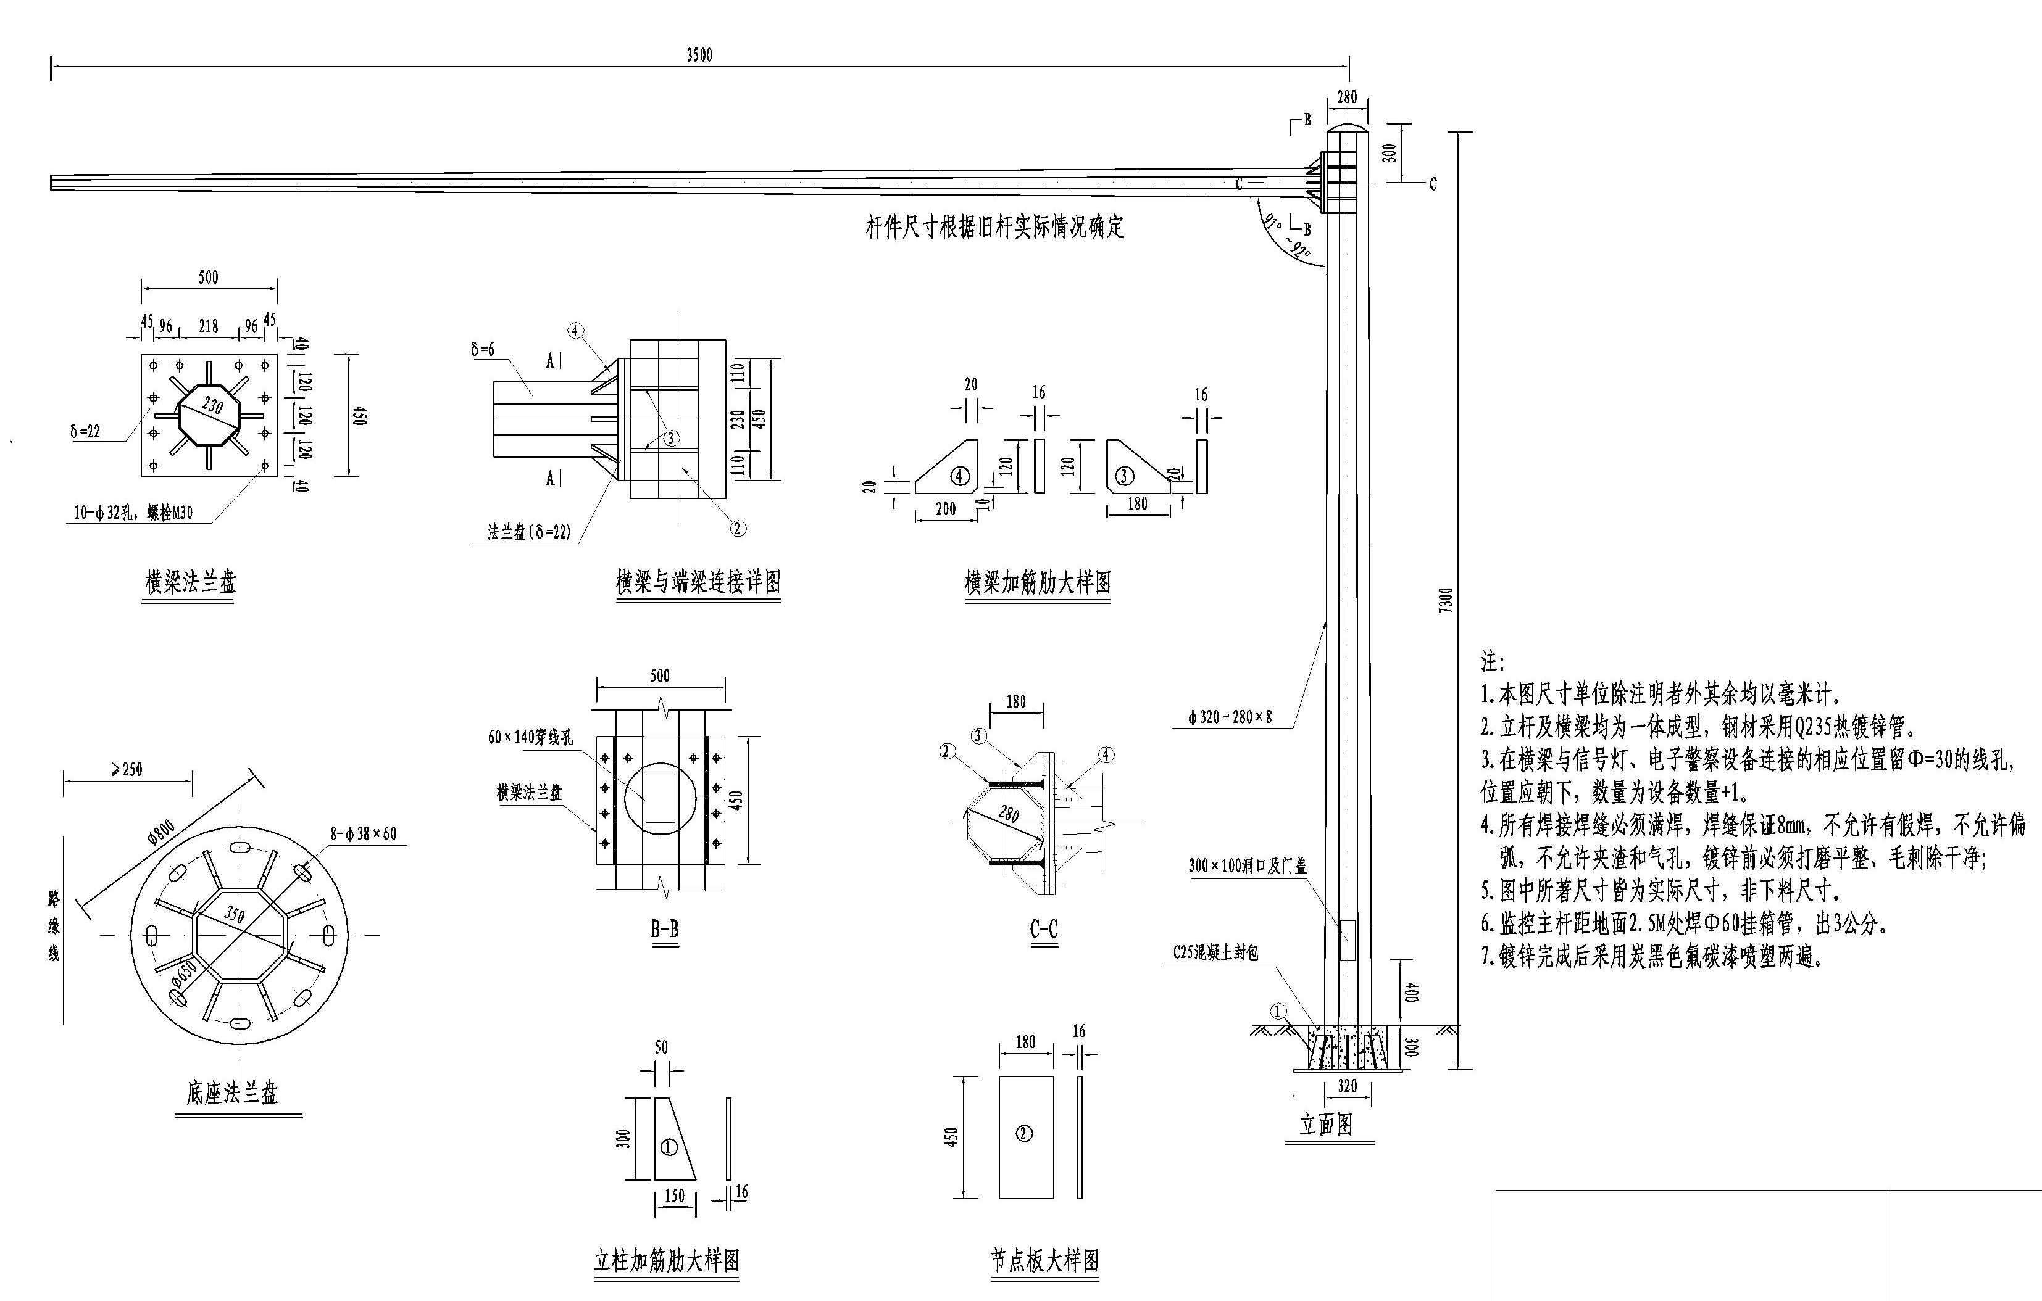
1.2图SIV-2 【信号灯、电子警察杆件及基础图B】
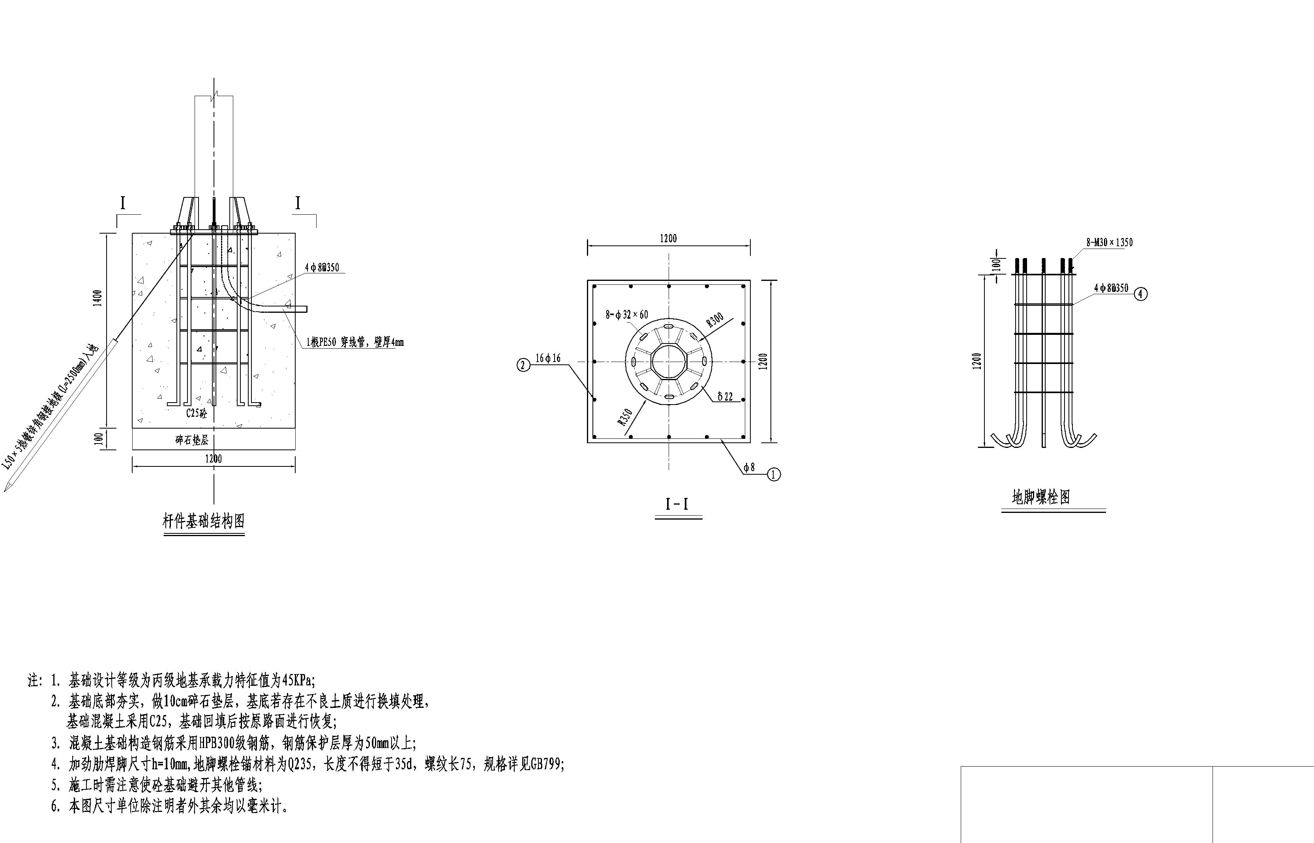
1.3图SIV-3【立杆机动车信号灯杆件及基础结构图】
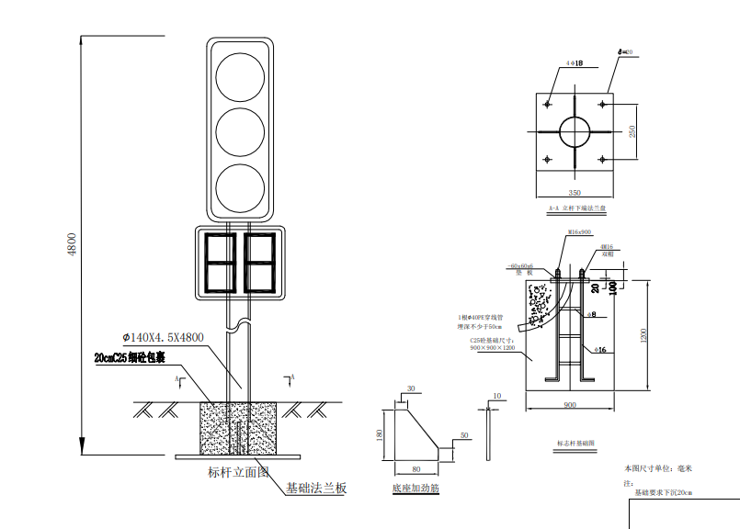
1.4图SIV-4【箱式机动车信号灯杆件结构图】
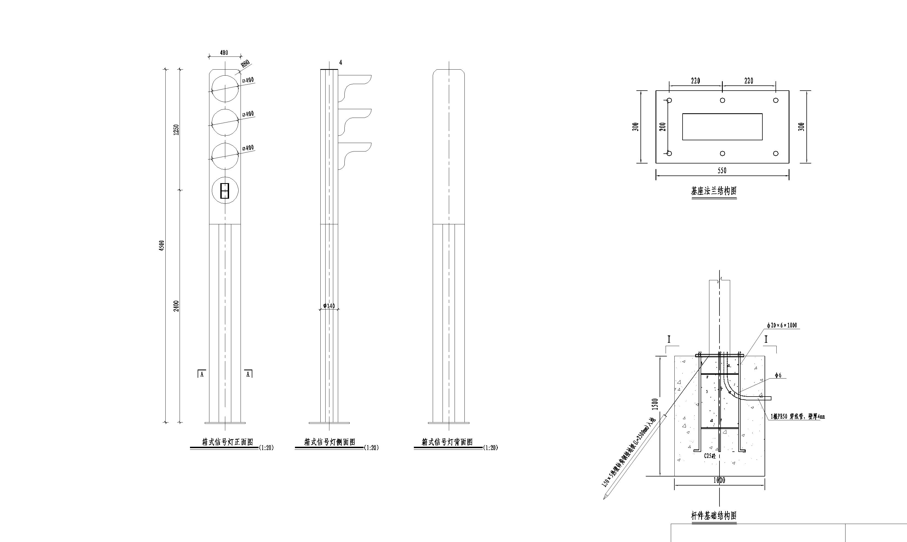
1.5图SIV-5【机动车信号灯杆件结构图】
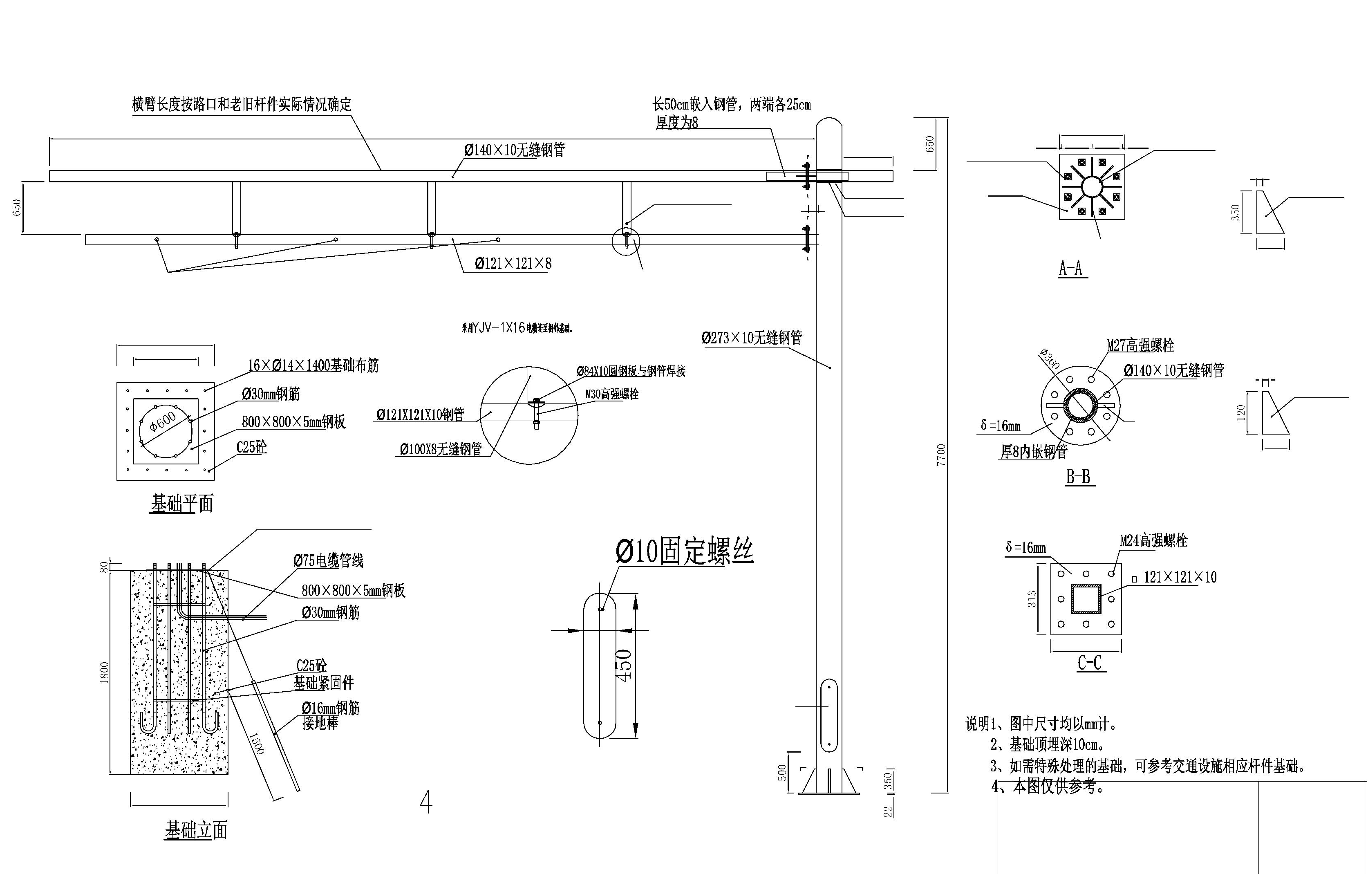
1.6图SIV-6【人行信号灯杆件结构图A】
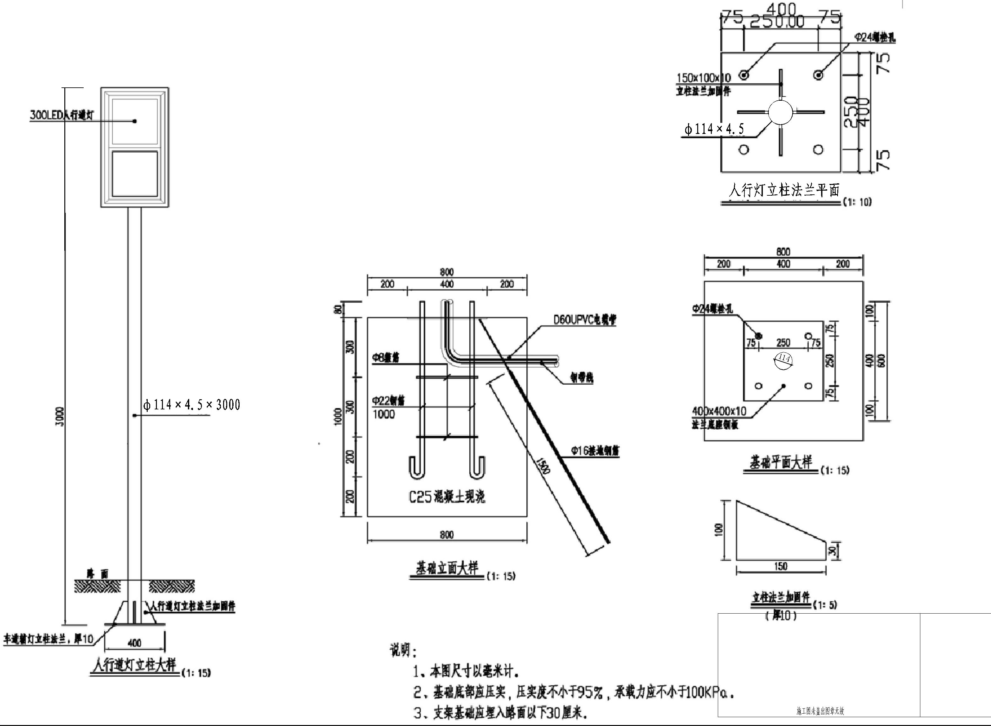
1.7图SIV-7【人行信号灯杆件结构图B】
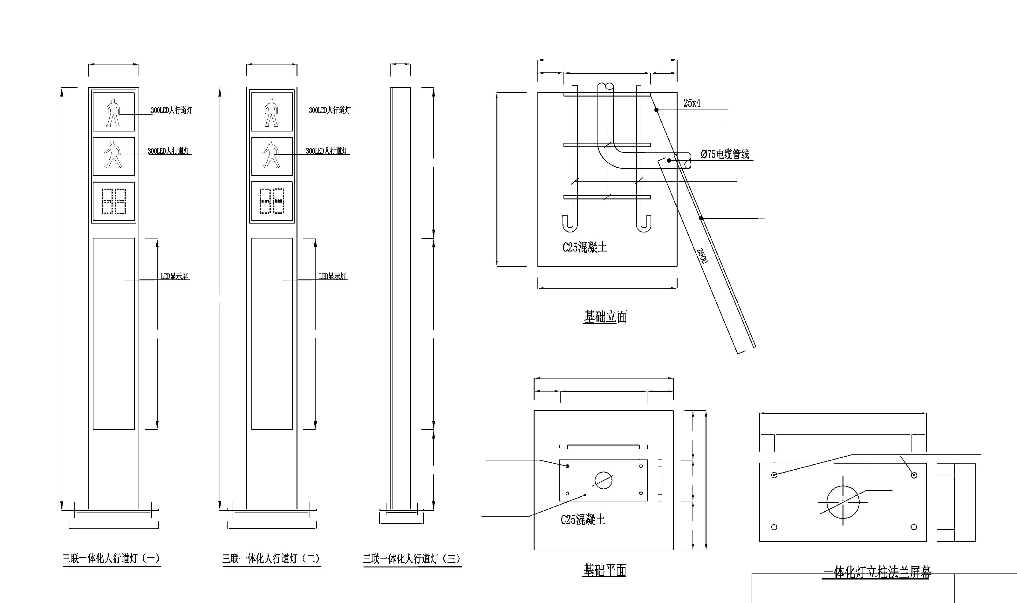
1.8图SIV-8【人行信号灯杆件结构图C】
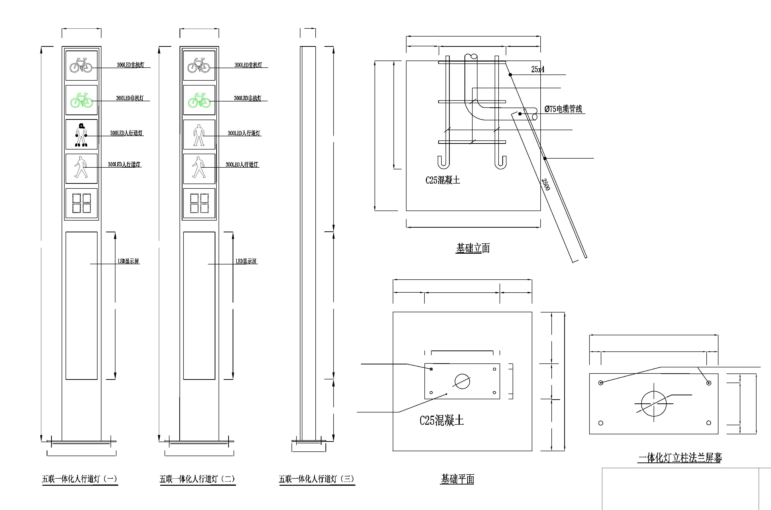
1.9图SIV-9【信号机机箱（基础）结构图】
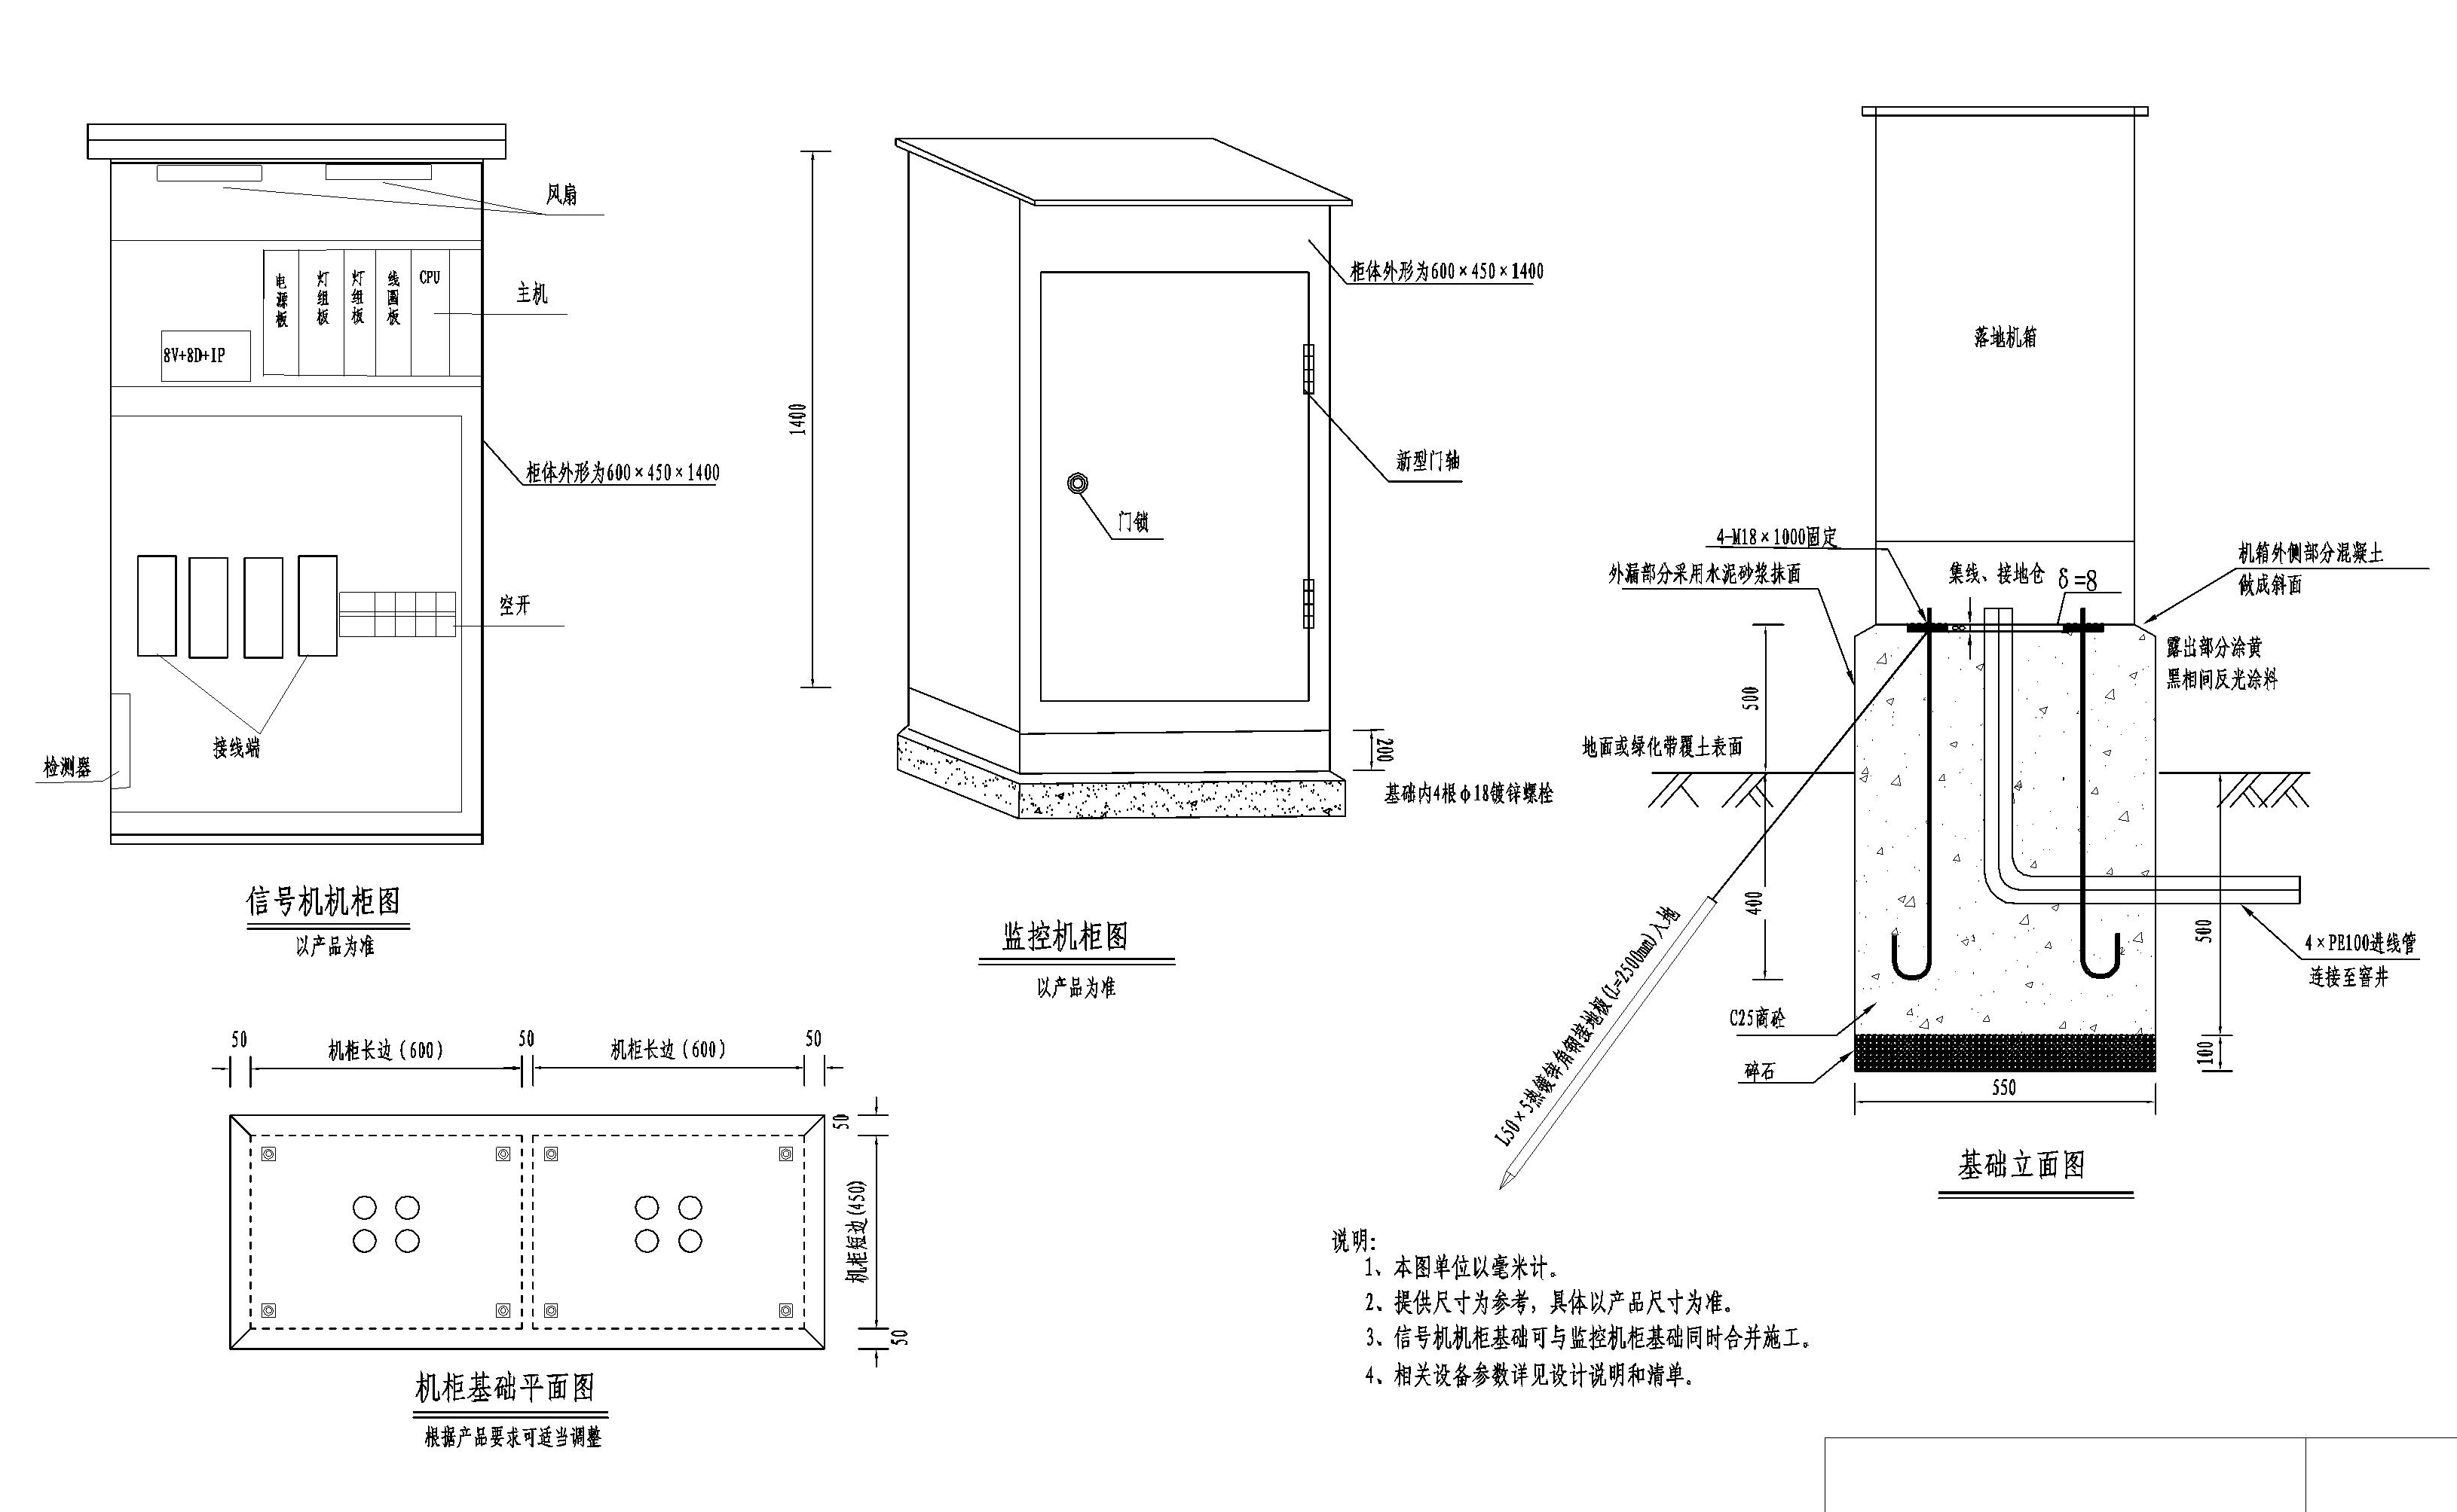
1.10图SIV-10【公安窨井大样图（大窨井）】
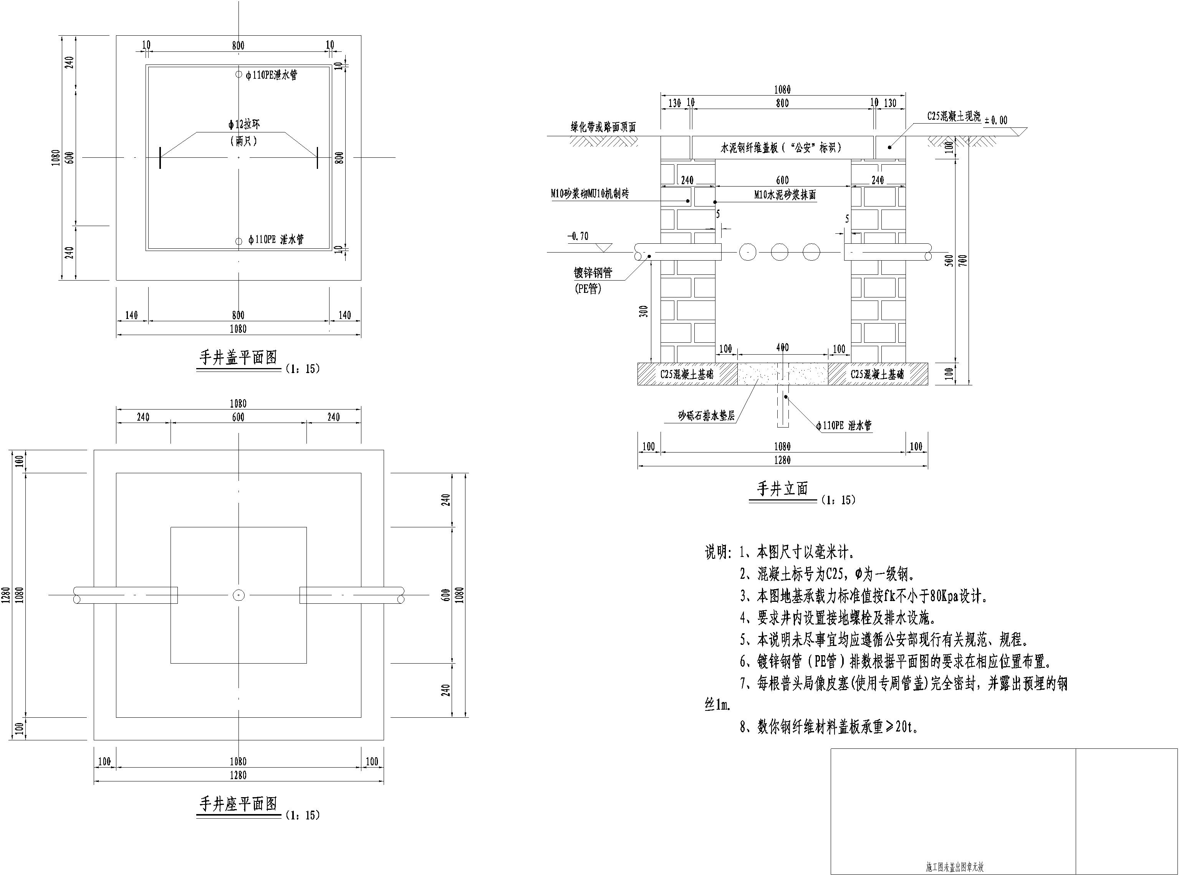
1.11图SIV-11【道路交通管线敷设结构图】
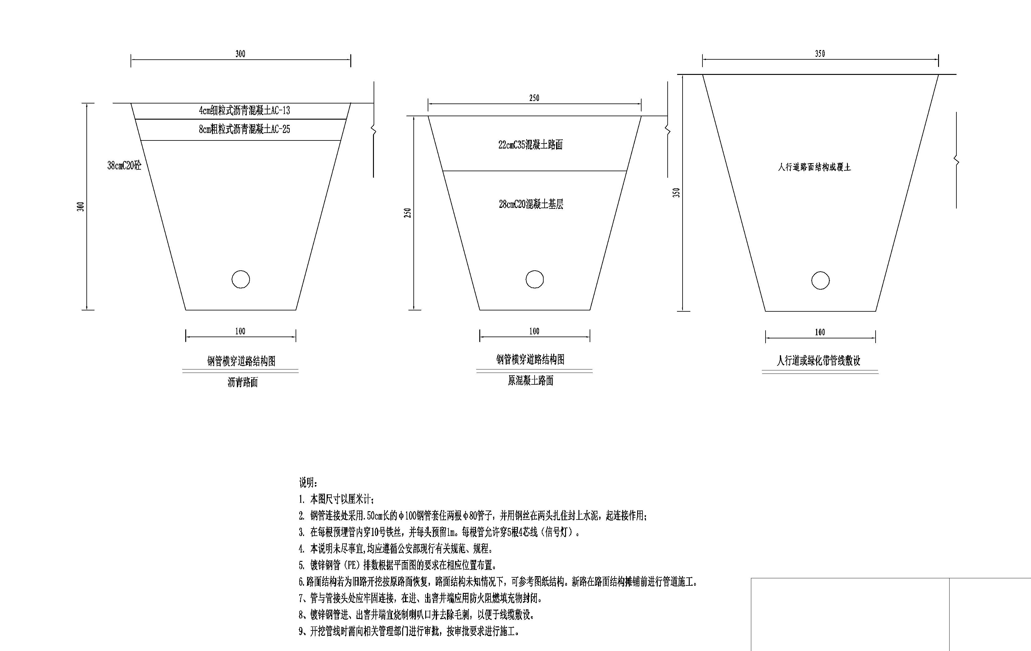
- 技术要求
2.1交通信号灯技术要求
（一） 整体要求
（1）灯具的外壳体采用铝型材或压铸铝材料应具有良好的抗氧化性，使用期内产品不褪色；外壳体、灯罩等外部结构件要有良好的刚性和耐冲击性，防护等级IP53；内部结构件有良好的稳固性和密封性。
（2）灯体与信号灯杆的连接安装要简便可靠并有指示标识，灯具自身安装结构应有准确的设计，保证灯具安装的简便和同一灯杆灯色一致。
（3）灯具与外电路连接应有不少于容纳两根电缆的接线端子，并保证连接部件稳固。
（4）LED交通信号灯壳体上应有铭牌标明产品名称、型号、工作电压、电流、功率等，并附有安装标识。
（5）交通信号灯内置9秒倒计时功能。
（二） 发光单元要求
一般要求
（1）发光单元使用的LED芯片必须是用四元素技术制造的。
（2） 机动车灯、方向指示信号灯采用配光设计，行人灯具可采用非配光设计。
（3）每个发光灯具应包括用高分子材料制作的外壳和面罩及用阻燃材料制作的印刷电路板。
光学要求。
（1）LED 色度性能：红、黄、绿三种颜色符合国标GB14887-2011规定。
（2）单只LED发光强度红、黄色不得小于1.5cd；绿色不得小于3cd。
（3）光强：应符合宽角度(正负15度)信号灯的光强标准。
（4）LED机动车信号灯具发光单元应采用先进合理的光学配光设计原理，使灯面呈面发光特性，没有明显的光点；灯面亮度均匀，灯色目视明亮、清晰不刺眼，两条相邻车道安装灯具无视觉差异。
（三）电气性能
（1）工作电压：AC 220V±20% 50Hz±2；在工作电压下，通过每只LED的电流应符合LED厂商要求的正常工作电流范围。
（2）功率：每个灯头≤25VA。
（3）每只LED应被安排在小于五个串联的单元电路中。
（4） 每个发光单元的引线，应采用符合国家电工标准的导线，线径不小于0.75平方毫米，红、黄、绿色的三种发光单元除回路线外应分别用红、黄、绿色的导线，零线用黑色导线。
（5）信号灯具电源部分不得采用电容降压的方法。
（四）工作环境要求
（1） 工作温度： -30℃~+70℃
（2）工作湿度： ＜90%rh
（五） 信号灯规格及技术要求
1、机动车满屏信号灯
机动车满屏信号灯，符合公安部GB14887-2011《道路交通信号灯》标准
1).灯芯尺寸：392mm，三联体
2).外壳材料：铝镁合金
3).透明面罩材质：钢化玻璃
4).LED数量：红色LED：180颗；黄色LED：180颗；绿色LED：180颗
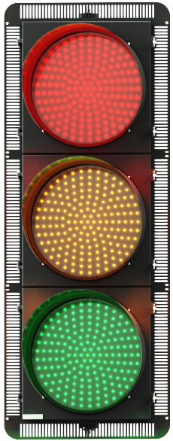
5).单灯亮度：红灯≥13115cd/㎡
黄灯≥10709cd/㎡
绿灯≥13450cd/㎡
6).LED光强：红色≥6000mcd
黄色≥6000mcd
绿色≥10000mcd
7).LED波长：红623±2nm；黄592±2nm；绿502±2nm
8).单灯功率：红、黄、绿均≤11W
9).以250g±0.5g的钢球从40cm的有效高度自由跌落，落点位于处于工作状态的信号灯面罩的中央。试验后，试样面罩不得碎裂，封接处不得有开裂等缺陷。
10).投标单位提供具有符合《道路交通信号灯》（GB14887-2011）中的规范要求，并提供公安部交通安全产品质量监督检测中心出具的机动车信号灯检测报告复印件加盖公章。
11).投标单位提供生产的机动车信号灯需具备夜间降光功能：以调幅或调相方式降低信号灯供电电源电压，在100V-150V电压有效值范围内，信号灯应能正常工作，发光单元基准轴上的发光强度应不小于150cd且不大于250cd，提供公安部交通安全产品质量监督检测中心出具的检测报告复印件加盖公章。
12).投标单位提供的机动车信号灯需具备发光二极管（LED）失效检测功能：以额定工作电压或夜间降光时工作电压给信号灯发光单元供电，30min后分别随机熄灭每种颜色发光单元中50%的发光二极管（LED），信号灯应能自动熄灭该发光单元上所有的发光二极管（LED），并且应在1s内在输入电源引线两端产生至少250kΩ的阻抗，提供公安部交通安全产品质量监督检测中心出具的检测报告复印件加盖公章。
2、机动车箭头信号灯
机动车箭头信号灯符合公安部GB14887-2011《道路交通信号灯》标准
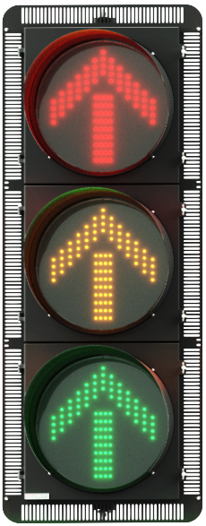
1).灯芯尺寸：392mm，三联体
2).外壳材料：铝镁合金
3).透明面罩材质：钢化玻璃
4).LED数量：红色LED：88颗；黄色LED：88颗；绿色LED：88颗
5).单灯亮度：红灯≥13115cd/㎡
黄灯≥10709cd/㎡
绿灯≥13450cd/㎡
6).LED光强：红色≥6000mcd
黄色≥6000mcd
绿色≥10000mcd
7).LED波长：红623±2nm；黄592±2nm；绿502±2nm
8).单灯功率：红、黄、绿均≤11W
9).以250g±0.5g的钢球从40cm的有效高度自由跌落，落点位于处于工作状态的信号灯面罩的中央。试验后，试样面罩不得碎裂，封接处不得有开裂等缺陷。
10). 投标单位提供具有符合《道路交通信号灯》（GB14887-2011）中的规范要求，并提供公安部交通安全产品质量监督检测中心出具的方向指示信号灯检测报告复印件加盖公章。
11).投标单位提供生产的方向指示信号灯需具备夜间降光功能：以调幅或调相方式降低信号灯供电电源电压，在100V-150V电压有效值范围内，信号灯应能正常工作，发光单元基准轴上的发光强度应不小于1500cd/㎡且不大于2500cd/㎡，提供公安部交通安全产品质量监督检测中心出具的检测报告复印件加盖公章。
12).投标单位提供的方向指示信号灯需具备发光二极管（LED）失效检测功能：以额定工作电压或夜间降光时工作电压给信号灯发光单元供电，30min后分别随机熄灭每种颜色发光单元中50%的发光二极管（LED），信号灯应能自动熄灭该发光单元上所有的发光二极管（LED），并且应在1s内在输入电源引线两端产生至少250kΩ的阻抗，提供公安部交通安全产品质量监督检测中心出具的检测报告复印件加盖公章。
3、倒计时人行横道信号灯
倒计时人行横道信号灯，符合公安部GB14887-2011《道路交通信号灯》标准
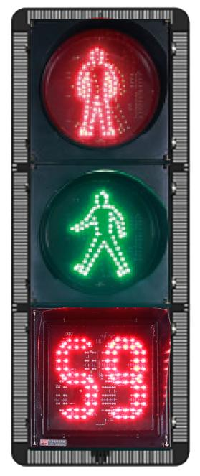
1）.灯芯尺寸：291mm，两联体
2）.外壳材料：铝镁合金
3）.透明面罩材质：钢化玻璃
4）.红绿人LED数量：红色LED：72颗；绿色LED：72颗
倒计时LED数量：红色LED：112颗；绿色LED：112颗
5）.单灯发光强度：红灯≥280cd
绿灯≥314cd
6）.LED光强：红色≥6000mcd
绿色≥10000mcd
7）.LED波长：红623±2nm；绿502±2nm
8）.单灯功率：红、绿均≤9W
9）.以250g±0.5g的钢球从40cm的有效高度自由跌落，落点位于处于工作状态的信号灯面罩的中央。试验后，试样面罩不得碎裂，封接处不得有开裂等缺陷。
10).投标单位提供具有符合《道路交通信号灯》（GB14887-2011）中的规范要求，并提供公安部交通安全产品质量监督检测中心出具的人行横道信号灯检测报告复印件加盖公章。
11).投标单位提供的人行横道信号灯需具备夜间降光功能：以调幅或调相方式降低信号灯供电电源电压，在100V-150V电压有效值范围内，信号灯应能正常工作，发光单元基准轴上的发光强度应不小于150cd且不大于250cd，提供公安部交通安全产品质量监督检测中心出具的检测报告复印件加盖公章。
12).投标单位提供的人行横道信号灯需具备发光二极管（LED）失效检测功能：以额定工作电压或夜间降光时工作电压给信号灯发光单元供电，30min后分别随机熄灭每种颜色发光单元中50%的发光二极管（LED），信号灯应能自动熄灭该发光单元上所有的发光二极管（LED），并且应在1s内在输入电源引线两端产生至少250kΩ的阻抗，提供公安部交通安全产品质量监督检测中心出具的检测报告复印件加盖公章。
300*300人行灯倒计时显示器，符合GA/T508-2014标准并通过公安部交通安全产品质量监督检测中心检测；
13）.外观：倒计时器机箱内、外表面光洁、平整，无凹痕、划伤、裂缝、变形和毛刺等缺陷。箱体表面有牢固的防锈、防腐蚀层。转动部件活动灵活，紧固部件紧固。显示单元与倒计时器箱体连接紧密，无松动。显示单元密封，密封表面平整。

14).重量和尺寸

数码显示倒计时器的尺寸:
型号 | 单字高 | 单字宽 | 字间距 | 单套重量 | 发光宽度
300×300型 | 210mm | 100mm | 25mm | ＜5kg | 20mm
15).工作方式(能支持以下三种工作方式）
采用通讯方式控制的倒计时显示器，提供公安部交通安全产品质量监督检测中心出具的检测报告复印件加盖公章。
a) 根据道路交通信号控制机的指令显示；
b) 与道路交通信号控制机之间的通讯每秒进行一次
c) 当通讯中断时，或者道路交通信号控制机由自动控制转入手动控制时，倒计时显示器应能在2 s内显示黑屏。
4、600*800倒计时显示器
符合GA/T508-2014标准并通过公安部交通安全产品质量监督检测中心检测；
1.外观：倒计时器机箱内、外表面光洁、平整，无凹痕、划伤、裂缝、变形和毛刺等缺陷。箱体表面有牢固的防锈、防腐蚀层。转动部件活动灵活，紧固部件紧固。显示单元与倒计时器箱体连接紧密，无松动。显示单元密封，密封表面平整。
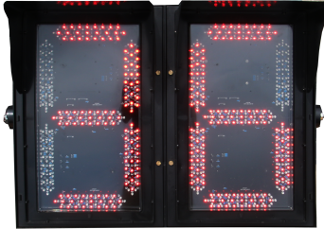
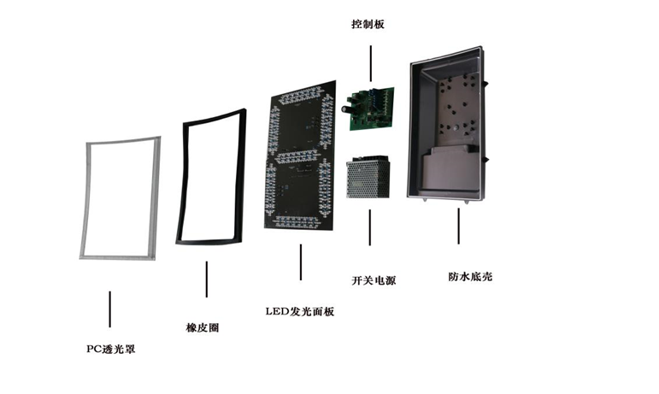
2.重量和尺寸
数码显示倒计时器的尺寸:
型号 | 单字高 | 单字宽 | 字间距 | 单套重量 | 发光宽度
600×800型 | 490mm | 260mm | 140mm | ＜15kg | 35mm
工作方式
采用通讯方式控制的倒计时显示器，提供公安部交通安全产品质量监督检测中心出具的检测报告复印件加盖公章。
a) 根据道路交通信号控制机的指令显示；
b) 与道路交通信号控制机之间的通讯每秒进行一次；
c) 当通讯中断时，或者道路交通信号控制机由自动控制转入手动控制时，倒计时显示器应能在2 s内显示黑屏。
4.性能指标
(1)发光强度：红6300-8000cd，黄6300-8000cd，绿10000-13000cd
(2)色度：符合GB14887-2011标准
(3)光源寿命：≥10万小时
(5)可视角度：≥30度
(6)可视距离：≥ 400m
(7)耐温：－40℃～+80℃
(8)湿热性能：温度为40℃时，空气相对湿度≤93%±2％
(9)绝缘电阻：≥500MΩ
(10)防尘：符合GA/T 508－2014标准
2.2设备控制机箱技术要求
1. 最大支持16组车行相位， 16组跟随相位，并支持主相位重复运行，满足周期内交通流重复放行及参数独立设置。
2. 最大支持112个日计划方案设置；最大支持48个时段定时控制；最大支持20个周计划方案；最大支持16个日常调度和16个特殊调度。
3. 最大支持16路环形线圈检测器输入；最大支持64路视频检测器输入；支持单车道双检测器配置。
★4. 支持手动控制、时间表控制、无电缆线协调控制、感应控制、自适应控制、路段行人过街协调控制。（提供公安部检测报告证明）
5. 支持默认灯色设置（全红、黄闪、关灯、红闪），方案中相位未启用及未配置通道均运行默认灯色。
6. 特殊状态：支持方案放行灯色特殊控制，如时段式禁行功能（特殊状态：全红、黄闪、关灯、红闪）。
7. 1个总电源开关；1个控制器开关；1个外接信号灯控制开关；1个黄闪器开关；1个照明开关；1个主电源输入；1个应急电源输入；主控板1个百兆电口；通讯板（选配）2个百兆电口（其中1个电口和光口复用一个MAC地址），1个百兆光口；标配4个RS-232接口，可扩展至6个；标配2个RS-485接口，选配成品线可扩展至4个；1个USB接口；1个TF卡接口。
8. 支持PC客户端及远端服务器设置控制参数，支持与上位机通讯交互，支持临时方案及特勤任务。
9. 工作温度：-40～+80︒C，防护等级：IP54。
★10.具有流量采集功能，可接入车辆检测器，实现交通流量数据采集功能，并支持通过平台导出流量数据，生成流量统计报表。（提供公安部检测报告证明）
11.为便于用户统一管理、统一控制、统一调度，实现绿通等相关功能。
★12.需与龙港交警大队现有的信号机系统无缝对接。
2.3信号机安装要求
信号机安装基础应适当高出地面，保证在雨季信号机机柜不会进水。混凝土基础尺寸为0.6m×0.8m×1.2m，强度等级不得低于C25，制作时，必须保证地脚螺栓的安装尺寸。安装基础中心必须留进线孔，直径不小于130mm。进线孔必须与走线地沟和进线窨井接通。窨井内或基础附近应有可靠的接地桩，接地电阻应符合《道路交通信号控制机安装规范》的要求。信号机的安装面（底端）与安装基础之间应加垫5mm厚并与安装面面积相同的硬橡胶板，以使结合紧密防止雨水浸入。固定信号机的螺钉、螺栓、平垫圈、弹簧垫圈等应涂上适量黄油防锈。安装好的信号机，箱体必须保持垂直并无明显变形，各门锁开关自如。信号机在安装完毕后，应将机柜底部的接线孔用填充物密封，以防潮气侵蚀。
信号机的安装方式见下图。
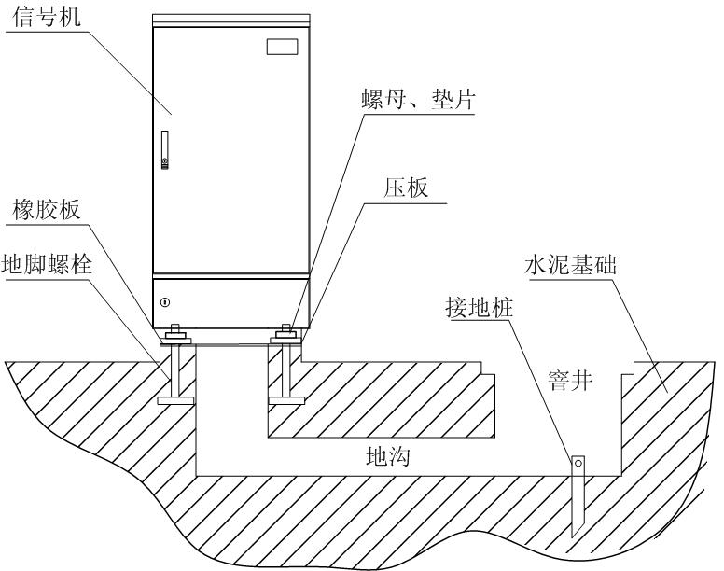

2.4、预埋管线技术要求
1.穿越机动车道、非机动车道的地下管道埋设
（1）穿越机动车道、非机动车道的地下管道沟的宽度应不小于400mm或以当地市政府要求为准，深度以管道置后其顶部距路面的距离不小于700mm为准。管道沟要求尽量平直，或略呈倒“U”字型。
（2）管道沟底部要求平整，所有碎屑清理干净并填上50～80mm的细软沙土。管道周围须包有足够强度的混凝土防护层。管道施工路面恢复材料应与道路建设材料一致，恢复后施工作业面平整度应与路面平整度保持一致。
（3）横过机动车道、非机动车道的预埋管采用Φ110的Dn管（镀锌管）4根，其中一根用于强电、一根用于弱电、两根用于备用，且每根管内均用细铁丝穿过，以便日后施工时，方便穿线；管与管的接头处应焊接好，并作防锈处理。
2.人行道或绿化带下的地下管道埋设
（1）穿越人行道或绿化带下的地下管道沟的宽度应不小于500mm或以当地市政府要求为准，深度以管道置后其顶部距路面的距离应不小于500mm为准。管道沟要求尽量平直，或略呈倒“U”字型。
（2）管道沟底部要求平整，所有碎屑清理干净并填上50～80mm的细软沙土。不设手孔井的拐弯处线管的圆角半径要求R≥20D（D为电缆外径），且线管转向应圆滑、流畅。
（3）横过绿化带、人行道板的预埋管采用Φ89的Pe管（尼龙管）2根，其中一根用于强电、一根用于弱电，且每根管内均用细钢丝穿过，以便日后施工时，方便穿线；。
（4）管与管的接头处应使用套管固定，在管道端口处应使用防鼠护套。管道施工路面恢复材料应与道路建设材料一致，恢复后施工作业面平整度应与路面平整度保持一致。
3.沿天桥或涵洞敷设
沿天桥或涵洞敷设线缆时，均须在线缆外部安装保护套管。保护套管应采用采用高强度Φ89的Pe管（尼龙管）2根，其中一根用于强电、一根用于弱电，并穿好铁丝。保护套管敷设时，应每隔小于3米处固定牢固。
4.每根预埋管必须与窨井相通，且露出窨井壁孔5cm；
5.设计图中，对横穿车行道的管线位置进行了标注，人行道内埋设的管线距道路边缘石200cm（可根据实际情况在100cm-300cm范围内局部调整）；
6.所有路口信号机可在主要道路通信管线方向以及设备电源提供方向调整，在设计图中管线埋设数量已给予预留考虑。
7.设计图中，信号控制路口均进行了控制管线（过路管、人行道连通管）预埋；考虑到规划让行控制路口在远期可调整为信号控制路口，均进行了过路管预埋；
8.信号机接线至信号灯时应采用一灯一线。
2.5、公安窨井技术要求
小窨井：用于设备杆件处及管道连接处窨井用，井口面积宜不小于0.15㎡，深度≥500mm。底部留有渗水孔。
大窨井：用于设备机箱处及过街管道连接处用，井口面积宜不小于0.6㎡，深度≥700mm，底部留有渗水孔。
窨井中管道口应该高于手井底200mm。
窨井应设置有公安专用标记的窨井盖，窨井盖材质采用符合相关标准的钢纤维，下面为砖砌，水泥混凝土粉刷而成，详见结构大样图。
2.6、接地
土建内容包括每个基础所在地的接地工程。
1.接地使用接地体/接地棒。距设备杆的距离不得超过3m。
2.杆件应安装保护地线，保护地线可使用规格为40mm×4mm以上的镀锌扁钢制作，焊接到每个钢制杆件的法兰盘上。焊接处应作防腐处理。保护地线应与接地体/接地棒有效连接。
3.接地体/接地棒施工应符合GB50169的规定。
2.7、注意事项
1.信号灯相位及时间设置应根据公安机关交通警察部门要求设置。
2.绿化方面：建议交叉口30米范围内种植绿化不宜超过0.5米。
3.施工单位进场施工前应与设计单位及交通管理部门进行图纸技术对接。
4.施工过程中根据现场实际情况如有部分调整的，应及时告知业主及设计单位。
5.未尽事宜应以原设计图纸、纪要及联系单等为准。
2.8、其他要求
1.本项目为交钥匙工程，中标人不得以其它任何理由增加费用。项目实施过程中可能涉及的所有财务成本已经包含在投标总报价当中。中标方在实施过程中，除主要设备外，其他所有在本项目施工中用到的附属设备、材料、人工、手续费等，可能与实际采购数量有偏差，中标方不得以此为借口而停止本项目的施工，招标方不追加任何额外费用。因此，投标方须自行考虑报价风险。
2.所有点位勘查工作在开标后，按照采购方的要求组织实施，各项建设内容，必须要有完善的建设方案，并事先经采购方书面同意后才能施工。
3.点位确认：中标单位在确认安装点位时应以照片或图像等形式固定点位，同时按照要求完成点位的编码工作、按照警用地理信息系统数据库视频监控图层数据的要求提供点位精确的经、纬度、通道编号等数据。
4.安装、调试：道路开挖审批、接电等由中标单位负责，采购人单位协助，费用含在本项建设中标价中；设备的安装必须符合有关标准和规范，中标单位必需选择具备安防资信等级的企业并有以往类似施工经验的施工队伍负责项目施工。设备安装就位、校准后，中标方应按提交初验报告给采购人单位，并做好试运行记录。
5.▲中标人须在本项目签订合同前向招标人提供招标需求中要求的有关货物的检测报告、质保承诺、证书、报告、证明文件等相关材料原件，否则招标人有权取消其中标资格，并报同级政府采购监督管理部门。
三、商务条款
1．▲工期：合同签订后60日历天内完工。中标人逾期完工的，应按合同总价每日千分之六向采购人支付违约金。逾期超过约定日期10个工作日的，采购人可解除本合同。
2．▲交货及安装地点：采购人指定地点，按设计要求。
3．▲付款方式: 合同生效以及收到发票具备实施条件后7个工作日内支付合同总价的40%作为预付款；供应商完成供货、安装、调试初验合格并提供相应发票后7个工作日内，采购人支付合同总价的40%；所有工作完成通过最终验收合格并提供相应的发票后7个工作日内向供应商支付剩余的合同款。
注：满足合同约定支付条件的，采购人应该自收到发票之日起7个工作日内将资金支付到合同约定的供应商账户，具体视财政资金到位情况为准。
四． 设备的到货、安装、调试和验收
1．安装调试时间：投标人应在合同签订后规定时间内完成设备供货、安装、调试和验收工作，并确保设备的正常运行。
2． 设备的到货、安装、调试、验收
2.1所供设备在现场进行到货验收时,卖方必须派员参加并与买方一起开箱检验,按供货清单验收,若有缺少或损坏，卖方应立即补足或更换全新同规格产品，并承担相关费用直至使买方满意为止。设备的存放点由买方负责提供（费用由卖方承担），但卖方应预先提出设备的保管存放要求。
2.2安装范围包括设备本身及软件系统的安装，安装必须符合有关标准和规范。安装过程中采购人将对安装质量进行监督。
2.3安装完毕后，卖方应派遣有经验的工程技术人员与买方一起进行设备的调试及试运行，卖方负责测试和调试所需的人员、工具、材料、仪器及一切费用，并填写测试报告交由采购人存档。如需买方派有关人员配合，卖方在设备安装调试前三天提出需配合工作的人员、数量等计划书交与买方，以便买方提前作好准备，确保整个项目顺利进行。卖方必须在安装结束前将测试和调试方法交与买方，并经其同意后方可执行。
2.4设备经过试运行后达到并符合合同要求，其中故障和隐患均已排除或解决，并使买方满意，所有的技术资料和图纸均已向买方提交并被接受，验收视为合格，双方签署验收证书后，设备才视为接受。若因卖方产品质量或安装技术问题导致验收不合格，卖方应及时予以处理，直至验收合格，期间发生的一切相关费用由卖方承担，买方保留向卖方索赔的权利。
2.5卖方在设备到货、安装、调试和验收期间应采取严格的安全措施，承担由于自身原因所造成的事故责任及其发生的一切费用。
五、质量保证和标准
1．▲免费质保期：所有产品提供不少于三年的免费质保期（若有技术要求中另有规定或制造商有更长质保的，按规定执行），利旧产品提供不少于一年的免费质保期；质保期内因产品本身缺陷（非人为因素）造成各种故障应由中标方免费技术服务和维修。质保期从竣工验收合格交付使用之日起算。链路租赁从项目完工，经采购人确认开始试运行之日起算。
2.供应商在投标文件中说明质保期内提供的服务计划。
3.质量保修期内，要求供应商7×24小时电话响应技术咨询；除非采购文件另有规定，供应商须在接到采购人维修要求电话后，30分钟内派技术人员到现场维修。
4.中标供应商在免费质保期内提供免费的维护工作（包含但不局限于设备巡检、季度和年度的设备维护与保养、软件升级等）质保期满后成交供应商提供终身上门维修，软硬件出现故障供货商应积极配合，及时维修。
5．产品的设计及制造质量均应符合国家（或国际）最新颁布的有关标准/规范要求。
6．技术标准按国家最新颁布的标准及买方认可的国际标准。
7．凡需国家强制性认证或认可的产品、需提供相应的证书和认可的标志。
六、技术服务和人员培训
1、免费质保期内中标人需在项目实施地点配置常驻人员4名（其中驻场运维服务人员2名，外场运维技术人员2名），负责日常巡检及运维服务工作。注：常驻人员具体工作地点、时间、内容由采购人确定，中标人需无条件服从。
2、中标人应有完整的售后服务网点，确保买方能得到满意的售后服务和相应的技术支持，即便在质保期满后也能够方便的购买到所需的备品备件和及时的技术服务。投标人在投标文件中应详细介绍服务网点情况[包括地址、联系方式、人员配置（含负责人）、故障修复时间、方式及保障措施]。
3、中标人负责合同执行过程中和质量保证期内的技术服务和支持，在质量保证期内设备一旦发生故障，而采购人无法自行排除的，在接到采购人通知后，中标人应迅速作出反应，30分钟内派人到达现场处理问题，如在12小时内对设备质量问题无法解决，卖方必须提供性能品质都相同的设备供买方使用。
4、设备安装、调试结束后，卖方应立即派有经验的工程师对买方人员进行操作和日常管理与维护的培训，并确保买方参与培训的人员能独立、熟练地进行操作和日常维护保养。
5、配合采购人向省主管部门交通信号控制系统的报批工作。
七、工作范围：
根据招标文件，各供应商须按国家有关标准及规范完成下列工作：
1.提供完整成套的系统需配备的全部软硬件。
2.产品及相关附件的提供、运输、装卸、就位、安装、调试、检验检测、通过验收；
3.完成各项调试、检验、测试工作，并在采购人的配合下通过的验收；提供各种数据资料；直至通过验收。包括所涉及的软硬件系统调整、配置和调试、维护；
4.对最终使用单位的操作人员及维修人员进行技术培训；
5.质保期内系统的维保及维修；
6.售后服务的措施及承诺。
以上工作内容的费用均包含在报价总价中。

第三部分供应商须知

一、说明
1、本次采购工作是按照《中华人民共和国政府采购法》、《政府采购货物和服务招标投标管理办法》和《浙江省财政厅、省监察厅关于进一步规范政府采购活动的若干意见》及相关法律规章组织和实施。
2、供应商必须对所有采购要求进行投标报价，否则按无效投标处理；
3、无论投标过程中的作法和结果如何，供应商自行承担投标活动中所发生的全部费用。
4、本次采购采用商务报价文件与技术资信文件分别评审，评标委员会首先评审供应商技术资信部分，技术资信部分无效的供应商不进入商务报价评审。要求供应商技术资信部分的投标文件（含资信与服务）中不得含产品报价，否则做无效投标处理。
5、本《招标文件》所称“关联企业”，是指存在关联关系的企业；“关联关系”的界定适用《中华人民共和国公司法》216条之规定。
5.1单位负责人为同一人或者存在直接控股、管理关系的不同供应商参加同一合同项下的政府采购活动的，相关投标均作无效标处理。
5.2不同供应商之间存在以下利害关系并且存在影响政府采购公平竞争行为的，不得参加同一合同项下的政府采购活动，相关投标均作无效标处理：
（1）法定代表人或负责人或实际控制人是夫妻关系；
（2）法定代表人或负责人或实际控制人是直系血亲关系；
（3）法定代表人或负责人或实际控制人存在股份控制或实际控制关系；
（4）存在共同直接或间接投资设立子公司、联营企业和合营企业情况；
6、有效供应商不足三家时，本项目作废标处理，重新组织采购。
7、本项目设置单价最高限价，如果所有供应商的投标报价均超出该限价的，则按流标处理。如果仅仅某个（些）供应商的投标报价超出该限价的，则该供应商该标项按无效投标处理。
8、本项目招标文件如有补充、更正均见浙江政府采购网（http://http://zfcg.czt.zj.gov.cn//）。供应商须在投标截止前自行查看是否有补充、更正文件，并按补充、更正文件要求投标，否则责任自负。

二、投标供应商资格要求:
按招标公告要求

三、招标文件
1、招标文件
1.1招标文件的获取
本项目招标文件实行“浙江政府采购网”在线获取，不提供招标文件纸质版。供应商获取招标文件前应先完成“政府采购云平台”的账号注册。
1.2招标文件约束力
供应商一旦报名本项目获取本项目招标文件并参加投标，即被认为接受了本招标文件中招标通知(邀请)书及供应商须知中所有条款和规定。
2、招标文件的澄清
2.1供应商对招标文件如有疑点要求澄清，或认为有必要与采购人进行技术交流，可用书面形式（包括信函、传真，下同）通知代理机构，但通知不得迟于投标通知（邀请）书中规定时间使代理机构收到，代理机构将用书面形式予以答复。如有必要，可将不说明来源的答复发给各有关供应商。
3、招标文件的修改
3.1在投标截止时间前，采购人或代理机构有权修改招标文件，并以书面形式通知供应商。补充文件作为招标文件的补充和组成部分，对所有供应商均有约束力。
3.2为使供应商有足够的时间按招标文件要求修正投标文件，采购人可酌情推迟投标截止时间和开标时间，并将此变更通知供应商。

四、投标文件
1、投标文件
1.1供应商应仔细阅读招标文件中的所有内容，按照招标文件及招标货物技术规格要求，详细编制投标文件。并对招标文件的要求做出实质上响应。实质上响应的投标应该是与招标文件要求没有重大偏离的投标。未实质上响应的投标文件将被拒绝，但允许投标设备在基本满足招标货物技术要求的前提下出现的微小差异。
1.2供应商必须按招标文件的要求提供相关技术参数、资料，包括采用的计量单位，并保证投标文件的正确性和真实性。投标文件全部内容应保持一致，否则可能导致不利于其投标的评定甚至被拒绝。技术和商务如有偏离均应填写偏离表。
1.3供应商应仔细阅读招标文件中的所有内容，按照招标文件要求，详细编制投标文件，所有文件资料必须是针对本次投标。不按招标文件的要求提供的投标文件可能导致被拒绝。
2、投标文件的组成
本项目通过“政府采购云平台（www.zcygov.cn）”实行在线投标响应（电子投标）。供应商应通过“政采云电子交易客户端”，并按照本招标文件和“政府采购云平台”的要求编制并加密投标文件。
投标文件由资格文件、报价文件、商务技术文件组成。技术资信部分（含资信与服务）不得含报价，否则投标将被拒绝。投标供应商应当按照以下内容及顺序在“政采云电子交易客户端”编制投标文件，并对其提交 的响应文件的真实性、合法性承担法律责任：
2.1、资格文件组成
序号 | 内容
1 | 投标供应商的营业执照、税务登记证（如为多证合一仅需提供营业执照，扫描件加盖公章）；
2 | 具有良好的商业信誉和健全的财务会计制度的承诺函；
3 | 具有履行合同所必需的场地、设备和专业技术能力的承诺函；
4 | 依法缴纳税收和社会保障资金的承诺函；
5 | 参加政府采购活动前3年内在经营活动中没有重大违法记录的声明函；
6 | 单位负责人为同一人或者存在直接控股、管理关系的不同供应商，不得参加同一合同项下的政府采购活动承诺函；
7 | 投标供应商没有失信记录承诺函；
8 | 法定代表人授权书；
2.2、商务技术文件组成
序号 | 内容
1 | 投标函；
2 | 供应商情况声明
3 | 商务偏离表、技术偏离表
4 | 投标供应商业绩
5 | 团队人员配置情况
6 | 节能（环境标志）产品声明函。（如有）
7 | 投标产品配置及参数表
8 | 产品的主要系统功能、部件、技术、结构、性能、特点和质量水平的详细描述（如果资料提供不全，可能导致对供应商不利的评定）；
9 | 供应商资信、荣誉、认证、资质证书等
10 | 供应商的技术方案（格式自拟，结合评分办法）
11 | 根据招标文件中的采购内容与技术要求、评标细则，需要提供的其它文件和资料(格式自拟）
12 | 供应商认为需要提供的文件和资料。
建议投标供应商针对评分细则，编制目录索引，注明评标细则项目所在投标文件页码。根据招标文件中的采购内容与要求，根据招标文件格式要求中，需要电子签章的均要电子签章，供应商认为需要提供的其它文件和资料（具体参见评分细则），上传的其它文件和资料要求电子签章（即电子公章）。
2.3、报价文件组成
序号 | 内容
1 | 开标一览表
2 | 报价分析明细表
3 | 中小企业声明函（如是）,监狱企业证明文件（如是）（由相关部门出具）,残疾人福利性单位声明函（如是）
3、投标内容填写说明
3.1、投标文件格式
供应商应按照第2条所列出的内容及格式组成投标文件。
3.2、开标一览表供应商需按格式填写，统一规格，不得自行增减内容。
4、投标报价
4.1、供应商应按招标文件中《开标一览表》填写投标价格。
4.2、本次招标只允许有一个报价，有选择的报价将不予接受。
4.3、本次招标只有一次投标报价的机会，投标报价为到货并送到最终用户验收合格后的全部费用。供应商应在各自技术和商务占优势的基础上并充分考虑本项目的重要性，提供对买方最优惠的投标报价。
4.4、投标报价应按包含以下费用。
投标报价是履行合同的最终价格，包括本次项目所涉及的所有产品（包括设备、材料、施工）的设计、制造、运输、安装、配套施工、调试、验收配合、第三方检测（若有）、培训、免费质保服务、税金、人工、管理、合理利润、招标代理服务费等一切成本及费用。最后报价为履行合同的最终报价，投标人不得再要求追加任何费用。
供应商在投标报价中应充分考虑所有可能发生的费用，否则采购人将视投标总价中已包括所有费用。
供应商对在合同执行中，除上述费用及招标文件规定的由中标人负责的工作范围以外需要买方协调或提供便利的工作应当在投标文件中说明。
填写报价表格时，各项费用应如实填写，如已含在产品价格中，则填“含”，如免费则填“免”，不允许空白。
5、采购人要求分类报价是为了方便评标，但在任何情况下不限制采购人以其认为最合适的条款签订合同的权利。
6、投标文件的有效期
6.1、自开标日起120天内，投标文件应保持有效。有效期短于这个规定期限的投标将被拒绝。
6.2、在特殊情况下，采购人可与供应商协商延长投标文件的有效期，这种要求和答复均应以书面形式进行。
6.3、供应商可拒绝接受延期要求。同意延长有效期的供应商不能修改投标文件。
7、投标文件的签署和份数
7.1投标文件的签章：
1）投标文件的签章：见《投标通知(邀请)书》；
2）电子签章操作指南详见《供应商项目采购-电子招投标操作指南》。
7.2磋商响应文件的份数
1）“电子加密投标文件”：在线上传递交（一份）。
2）“备份投标文件”：密封包装后（如采用邮寄方式建议用EMS邮寄或顺丰邮寄形式）投标截止时间前递交（一份），以签收时间为准。（收件地址：龙港市平等小区A1栋一单元201室（浙江益诚工程咨询有限公司 戴先生收 联系电话：15058798020）。
8、投标文件的修改和撤回
供应商应当在投标截止时间前完成投标文件的上传、递交，并可以补充、修改或者撤回投标文件。补充或者修改投标文件的，应当先行撤回原文件，补充、修改后重新上传、递交。投标截止时间前未完成上传、递交的，视为撤回投标文件。投标截止时间后递交的投标文件，“政府采购云平台”将予以拒收。投标截止时间后，投标供应商不得撤回、修改《投标文件》。四、投标文件的密封与递交
1、投标文件的上传与递交
（1）“电子加密投标文件”的上传、递交：
a.投标供应商应在投标截止时间前将“电子加密投标文件”成功上传递交至“政府采购云平台”，否则投标无效。
b.“电子加密投标文件”成功上传递交后，供应商可自行打印投标文件接收回执。
（2）“备份投标文件”的密封包装、递交：
a.投标供应商在“政府采购云平台”完成“电子加密投标文件”的上传递交后，还可以（如采用邮寄方式建议用EMS邮寄或顺丰邮寄形式）在投标截止时间前递交以介质（U盘）存储的 “备份投标文件”（一份）；
b.“备份投标文件”应当密封包装，并在包装上标注投标项目名称、投标单位名称并加盖公章。没有密封包装或者逾期送达至投标地点的“备份投标文件”将不予接收；
c.通过“政府采购云平台”成功上传递交的“电子加密投标文件”已按时解密的，“备份投标文件”自动失效。投标截止时间前，投标供应商仅递交了“备份投标文件”而未将“电子加密投标文件”成功上传至“政府采购云平台”的，投标无效。
2、投标截止时间
2.1投标文件必须在投标文件递交截止时间前成功上传递交至“政府采购云平台”，否则投标无效。
2.2采购机构如因故推迟投标截止时间，应通知所有供应商。在这种情况下，供应商的权利和义务将受到新的截止时间的约束。

五、开标和评标
1、开标
1.1采购组织机构将按照招标文件规定的时间通过“政府采购云平台”组织开标、开启投标文件，所有供应商均应当准时在线参加。
1.2开标的准备工作由采购组织机构负责落实；
1.3采购组织机构将按照招标文件规定的时间通过“政府采购云平台”组织开标、开启投标文件，所有供应商均应当准时在线参加。投标供应商如不参加开标大会的，视同认可开标结果，事后不得对采购相关人员、开标过程和开标结果提出异议，同时投标供应商因未在线参加开标而导致投标文件无法按时解密等一切后果由供应商自己承担。
2、开标程序
（1）采购代理机构向各投标供应商发出电子加密投标文件【开始解密】通知，由供应商在30分钟内自行进行投标文件解密。投标供应商在规定的时间内无法完成已递交的“电子加密投标文件”解密的，如已按规定递交了备份投标文件的，将由采购组织机构按“政府采购云平台”操作规范将备份投标文件上传至“政府采购云平台”，上传成功后，“电子加密投标文件”自动失效；
（2）在所有投标文件解密成功后，采购代理机构向各投标供应商发起在线询标确认是否存在影响公平竞争情况；如各投标供应商对政府采购活动现场情况无异议，须在20分钟内填写（签章）完成《政府采购活动现场确认声明书》并在询标确认中作为附件上传至“政府采购云平台”或发送至购组织机构邮箱：3850544336@qq.com，否则按投标供应商默认处理；
注：格式详见“ 第五部分 投标文件格式”中的“附件3:政府采购活动现场确认声明书格式”。
（3）开启技术资信文件，进入资格审查；
（4）资格审查未通过的供应商将通过邮件形式告知；资格审查通过的投标供应商进入技术资信评审；
（5）技术资信评审结束后，通过发送邮件形式公布供应技术资信评审后有效投标供应商的名单及各供应商得分情况。随后开启商务报价投标文件，通过发送邮件形式公布供应商务报价评审后有效投标供应商的名单及各供应商得分情况。
（6）评审结束后，通过发送邮件形式公布中标（成交）候选供应商名单，及采购人最终确定中标或成交供应商名单的时间和公告方式等。
特别说明：如遇“政府采购云平台”电子化开标或评审程序调整的，按调整后程序执行。
3、评标
3.1评标由采购人依法组建的评标委员会负责，并独立履行下列职责：
1）审查投标文件是否符合招标文件要求，并作出评价；
2）要求投标供应商对投标文件有关事项作出解释或者澄清；
3）按照招标文件确定的评标办法向采购人推荐中标候选人；
4）向采购机构或者有关部门报告非法干预评标工作的行为。
3.2评标应当遵循下列工作程序：
1）投标文件初审。初审分为资格性检查和符合性检查。
（1）资格性检查。依据法律法规和招标文件的规定，对投标文件中的资格证明等进行审查，以确定投标供应商是否具备投标资格。
（2）符合性检查。依据招标文件的规定，从投标文件的有效性、完整性和对招标文件的响应程度进行审查，以确定是否对招标文件的实质性要求作出响应。
2）比较与评价。按招标文件中规定的评标方法和标准，对资格性检查和符合性检查合格的投标文件进行商务和技术评估，综合比较与评价。
3.3、评标时发现投标文件有下列情形之一的属于重大偏差(评标委员会按少数服从多数原则认定),按照无效投标处理：
1）未按招标文件要求编制或字迹模糊、辨认不清的投标文件；
2）供应商递交两份或两份以上内容不同的投标文件，未声明其中一份为有效的或同一投标文件中出现有选择性的报价，未声明以其中一个报价为准的；
3）投标文件中投标函、法定代表人授权委托书、开标一览表中没有加盖有效公章；
5）投标文件中未提供供应商营业执照（或事业单位法人证书）、税务登记证或三（五）证合一证照的（复印件加盖投标人公章）；
6）供应商技术资信投标文件中出现投标产品的商务报价；
7）明显不符合技术规格、技术标准的要求或不满足招标文件技术的主要参数或提出的偏离采购人不予接受的投标文件；
8）不符合招标文件中规定的其他实质性要求的投标文件(是否为实质性偏离由评标委员会按少数服从多数原则认定)；
9）供应商的投标文件中有不明确的问题或其报价明显不合理且又不能合理说明（解释清楚）或者不能提供相关证明材料的；
10）评审小组认为投标供应商的报价明显低于其他通过符合性审查的投标供应商的报价，有可能影响产品质量或者不能诚信履约的，将要求投标供应商在评审现场合理的时间内提供书面说明，必要时提交相关证明材料；投标供应商不能证明其报价合理性的，评审小组将认定为无效投标。
11）存在串标、抬标或弄虚作假情况的
12）对关键条文的偏离、保留或反对，例如关于适用法律、税及关税、质量保证期等其他内容
13）仅提交“备份投标文件”的；
14)该标项《商务技术评分汇总表》供应商商务技术得分低于全部供应商有效商务技术总分平均值*60%。
15)其他经评标委员会认定的未能在实质上响应的或违反国家有关规定的投标文件。
3.4、开启供应商商务报价文件后发现价格、数量有误，其投标价将按下述原则处理：
1)任何有漏去一些小项货物或服务的将被视为其费用已包含在投标总价中，投标价格不予调整。如果供应商不接受上述处理方式，将做为无效投标。
2)任何有多报一些小项工程或货物的其投标价不予调整，如果该供应商中标，则合同价格必须为核减掉多报的一些小项工程或货物后的价格。如果供应商不接受上述处理方式，将做为无效投标。
3）对于计算错误的其投标价不予调整，如果该供应商中标，如其投标价格计算错误导致实际价格增加，则合同价格必须为计算正确的实际价格。如果供应商不接受上述处理方式，将做为无效投标。
4）对于计算错误，多报或漏报的一些小项工程或货物、服务的仅仅为非实质性重大偏差范围内的偏离，并经过评标委员会按少数服从多数原则认定为细微偏差，评审时其投标价不予调整。如评标委员会按少数服从多数原则认定为重大偏差的，其投标做无效投标处理。
3.5、实质上没有响应招标文件要求的投标将被拒绝。评标委员会不得通过询标使供应商修正或撤消不合要求的偏离从而使其投标成为实质上响应的投标。
3.6、评标委员会对投标文件的判定，只依据投标内容本身，不依靠开标后的任何外来证明。
3.7、评标委员会在评标中，不得改变招标文件中规定的评标标准、方法和中标条件。
4、投标文件的澄清
（1）对于投标文件中含义不明确、同类问题表述不一致或者有明显文字和计算错误的内容，评标委员会将以书面形式（或通过“政府采购云平台”在线询标）的形式要求投标供应商在规定的时间内作出必要的澄清、说明或者补正，投标供应商澄清、说明或补正时间为30分钟。
（2）投标供应商的澄清、说明或者补正应当采用书面（或通过“政府采购云平台”在线答复）形式提交，并加盖公章，或者由法定代表人或其授权的代表签字。投标供应商的澄清、说明或者补正不得超出投标文件的范围或者改变投标文件的实质性内容。
5、评标原则
评标委员会按照招标文件的要求和条件对投标文件进行商务和技术评估，综合比较与评价。
评标办法：采用综合评分法,将最大限度地满足招标文件中规定的各项综合评价标准第一名的供应商,推荐为中标候选人（附后）。

六、授予合同

1、中标条件
1)投标文件基本符合招标文件要求，能够最大限度满足招标文件中规定的各项综合评价标准
2)供应商有很好的执行合同的能力
3)供应商能够提供质量技术、商务经济占综合优势的产品及服务
采购机构将把中标通知书授予综合得分第一名投标者，但最低报价不是中标的唯一保证。
2、中标通知
2.1、采购组织机构在评标结束后的2个工作日内将《评审报告》交给采购人确认。采购人将在收到评审报告后的5个工作日内确定中标成交供应商，并将确认意见以书面形式回复采购代理机构。
采购结果经采购人确认后2个工作日内，采购代理机构将对外发布中标成交公告和中标通知书
2.2、评标委员会对评标结果不负责解释。
3、询问、质疑和投诉
3.1询问：在采购活动中供应商可以就某一事项向采购组织机构发出“询问”，采购组织机构将在收到供应商“询问”后三个工作日内予以答复，但规定不予答复的内容除外。
3.2质疑：投标供应商认为采购文件、采购过程和采购结果使自己的合法权益受到损害的，应当在知道或者应知其权益受到损害之日起七个工作日内，以书面形式向采购组织机构提出质疑。对采购文件提出质疑的，应在规定的时间内提出，否则采购组织机构可以不予答复。
3.2.1上述所指“供应商应知其权益受到损害之日”，是指：
（一）对采购文件提出质疑的，为获取采购文件之日或者采购文件公告期限届满之日（公告期限届满后获取采购文件的，以公告期限届满之日为准）起20日内；
（二）对采购过程提出质疑的，为各采购程序环节结束之日；
（三）对中标或者成交结果提出质疑的，为中标或者成交结果公告期限届满之日。
3.2.2质疑书须包括以下内容：
（一）质疑人的名称、地址、邮政编码、联系人、联系电话、法定代表人签字或盖章；
（二）被质疑采购项目名称、编号及采购内容；
（三）具体的质疑事项及事实依据；
（四）认为自己合法权益受到损害或可能受到损害的相关证据材料；
（五）提出质疑的日期。
3.2.3投标供应商认可采购组织机构在质疑答复程序中启用的调查和重新评审等程序，在该程序操作过程未明显违反法律禁止性规定时，不得再提出异议。
3.2.4质疑、投诉应当采用书面形式，经法定代表人或其授权代表签署后加盖单位公章，质疑书、投诉书均应明确阐述《招标文件》、招标过程和中标结果中使自己合法权益受到损害的实质性内容，供应商提出的质疑、投诉应当有明确的诉求（即通过质疑所要达到的具体目标）和必要的证明材料（即通过合法手段获得的能够证明供应商的诉求成立的必要材料）。
3.3 投诉：投标供应商对采购组织机构的质疑答复不满意或者采购组织机构未在规定时间内作出答复的，可以在答复期满后十五个工作日内向同级采购监管部门投诉。
4、签订合同
4.1、中标供应商在领取中标通知书后后20日内（最迟30日内）与采购人签订合同。如中标供应商未经采购人许可，在规定的时间内未到采购人处签订合同的，视为拒签合同，在经监管部门同意后，可以向排名在其后的中标候选人发出中标通知书。
4.2、招标文件、中标人的投标文件及投标修改文件、评标过程中有关澄清文件及经双方签章的询标纪要和中标通知书均作为合同附件。
4.3、拒签合同的责任
中标供应商接到中标通知书后，在规定时间内借故否认已经承诺的条件、拒签合同，以投标违约处理，并赔偿采购人由此造成的直接经济损失。
采购人重新组织招标的，所需费用由原中标供应商承担。
5、招标代理服务费
中标供应商在领取中标通知书后向招标代理机构支付招标代理服务费贰万零贰佰柒拾肆元整，包含在投标总价中。
本项目根据原国家计委关于印发《招标代理服务收费管理暂行办法》的通知（计价格[2002]1980号）的货物类收费标准向中标人收取招标代理服务费。
按差额定率累进法计算,具体计算方式为:
服务类型  金额（万元） | 货物采购
100以下 | 1.5%
100-500 | 1.1%
招标代理服务费汇入以下帐号：
户 名：浙江益诚工程咨询有限公司龙港分公司
帐 号：19256401040006703
开户行：中国农业银行股份有限公司龙港市支行

第四部分、合同格式

甲方：（买方）
乙方：（卖方）
甲、乙双方根据 ）的招标结果，签署本合同。
一、货物内容
1.1 货物（服务）清单：
1.2 型号规格：
1.3 技术参数：
1.4 数量（单位）：
二、合同金额
2.1 本合同金额为（大写）：_______________________元（￥_______________元）人民币。
三、技术资料
3.1 乙方应按招标文件规定的时间向甲方提供使用货物或服务的有关技术资料。
3.2 没有甲方事先书面同意，乙方不得将由甲方提供的有关合同或任何合同条文、规格、计划、图纸、样品或资料提供给与履行本合同无关的任何其他人。即使向履行本合同有关的人员提供，也应注意保密并限于履行合同的必需范围。
四、知识产权
4.1 乙方应保证所提供的货物或其任何一部分均不会侵犯任何第三方的知识产权。
五、产权担保
5.1 乙方保证所交付的货物的所有权完全属于乙方且无任何抵押、查封等产权瑕疵。
六、
七、转包或分包
7.1 本合同范围的货物，应由供方直接供应，不得转让他人供应；
7.2 除非得到需方的书面同意，供方不得部分分包给他人供应。
7.3 如有转让和未经需方同意的分包行为，需方有权给予终止合同。
八、质保期
质保期 年。（自交货验收合格之日起计）
九、交货期、交货方式及交货地点
9.1 交货期：
9.2 交货方式：
9.3 交货地点：
十、货款支付
10.1 付款方式： 。
10.2 当采购数量与实际使用数量不一致时，投标人应根据实际使用量供货，合同的最终结算金额按实际使用量乘以成交单价进行计算。
十一、税
11.1 本合同执行中相关的一切税费均由供方负担。
十二、质量保证及售后服务
12.1 乙方应按招标文件规定的货物性能、技术要求、质量标准向甲方提供未经使用的全新产品。
12.2 乙方提供的货物在质量期内因货物本身的质量问题发生故障，乙方应负责免费更换。对达不到技术要求者，根据实际情况，经双方协商，可按以下办法处理：
⑴更换：由乙方承担所发生的全部费用。
⑵贬值处理：由甲乙双方合议定价。
⑶退货处理：乙方应退还甲方支付的合同款，同时应承担该货物的直接费用（运输、保险、检验、货款利息及银行手续费等）。
12.3 如在使用过程中发生质量问题，乙方在接到甲方通知后在△小时内到达甲方现场。
12.4 在质保期内，乙方应对货物出现的质量及安全问题负责处理解决并承担一切费用。
12.5 上述的货物免费保修期为 年，因人为因素出现的故障不在免费保修范围内。超过保修期的机器设备，终生维修，维修时只收部件成本费。
十三、调试和验收
13.1甲方对乙方提交的货物依据招标文件上的技术规格要求和国家有关质量标准进行现场初步验收，外观、说明书符合招标文件技术要求的，给予签收，初步验收不合格的不予签收。货到后，甲方需在五个工作日内验收。
13.2乙方交货前应对产品作出全面检查和对验收文件进行整理，并列出清单，作为甲方收货验收和使用的技术条件依据，检验的结果应随货物交甲方。
13.3甲方对乙方提供的货物在使用前进行调试时，乙方需负责安装并培训甲方的使用操作人员，并协助甲方一起调试，直到符合技术要求，甲方才做最终验收。
13.4对技术复杂的货物，甲方应请国家认可的专业检测机构参与初步验收及最终验收，并由其出具质量检测报告。
13.5 验收时乙方必须在现场，验收完毕后作出验收结果报告；验收费用由乙方负责。
十四、货物包装、发运及运输
14.1乙方应在货物发运前对其进行满足运输距离、防潮、防震、防锈和防破损装卸等要求包装，以保证货物安全运达甲方指定地点。
14.2使用说明书、质量检验证明书、随配附件和工具以及清单一并附于货物内。
14.3乙方在货物发运手续办理完毕后24小时内或货到甲方48小时前通知甲方，以准备接货。
14.4货物在交付甲方前发生的风险均由乙方负责。
14.5货物在规定的交付期限内由乙方送达甲方指定的地点视为交付，乙方同时需通知甲方货物已送达。
十五、违约责任
15.1甲方无正当理由拒收货物的，甲方向乙方偿付拒收货款总值的百分之五违约金。
15.2甲方无故逾期验收和办理货款支付手续的,甲方应按逾期付款总额每日万分之五向乙方支付违约金。
15.3乙方逾期交付货物的，乙方应按逾期交货总额每日千分之六向甲方支付违约金，由甲方从待付货款中扣除。逾期超过约定日期10个工作日不能交货的，甲方可解除本合同。乙方因逾期交货或因其他违约行为导致甲方解除合同的，乙方应向甲方支付合同总值5％的违约金，如造成甲方损失超过违约金的，超出部分由乙方继续承担赔偿责任。
15.4 乙方所交的货物品种、型号、规格、技术参数、质量不符合合同规定及招标文件规定标准的，甲方有权拒收该货物，乙方愿意更换货物但逾期交货的，按乙方逾期交货处理。乙方拒绝更换货物的，甲方可单方面解除合同。
十六、不可抗力事件处理
16.1在合同有效期内，任何一方因不可抗力事件导致不能履行合同，则合同履行期可延长，其延长期与不可抗力影响期相同。
16.2不可抗力事件发生后，应立即通知对方，并寄送有关权威机构出具的证明。
16.3不可抗力事件延续120天以上，双方应通过友好协商，确定是否继续履行合同。
十七、诉讼
17.1双方在执行合同中所发生的一切争议，应通过协商解决。如协商不成，可向合同签订地法院起诉，合同签订地在此约定为 市。
十八、合同生效及其它
18.1合同经双方法定代表人或授权委托代理人签字并加盖单位公章后生效。
18.2合同执行中涉及采购资金和采购内容修改或补充的，须经市财政部门审批，并签书面补充协议报 市政府采购监督管理部门备案，方可作为主合同不可分割的一部分。
18.3本合同未尽事宜，遵照《民法典》有关条文执行。
18.4本合同正本一式两份，具有同等法律效力，甲乙双方各执一份；副本X份，(用途)。

甲 方： 乙 方：
地 址： 地 址：
法定代表人： 法定代表人：
签订地点： 签订地点：
日期：
注：甲乙双方也可根据实际情况另签合同条款，正式合同以双方签字盖章的文本为准。

第五部分 投标文件格式

投标供应商提交投标文件须知：
1、投标供应商应严格按照以下顺序填写和提交下述规定的全部格式文件以及其他有关资料，混乱的编排导致投标文件被误读或评标委员会查找不到有效文件是投标供应商的风险。
2、所附表格中要求回答的全部问题和/或信息都必须正面回答。
3、本声明书的签字人应保证全部声明和问题的回答是真实的和准确的。
4、评标委员会将应用投标供应商提交的资料作出自己的判断。
5、投标供应商提交的材料将在一定期限内被保密保存，但不退还。
6、全部文件应按投标供应商须知中规定的语言和份数提交。投标文件组成漏项或未按规定的格式编制，内容不全或内容字迹模糊辨认不清的情况，将有可能被评标委员会认定为投标无效。
附件1 资格文件

1、资格文件封面
2025年度龙港市道路路口新建信号灯项目

投标响应文件
（资格文件）

招标编号：LGCG2025171
供应商名称（盖章）：
投标供应商代表（姓名）：
投标供应商代表（联系电话）：
日期： 年 月 日

1-1、营业执照（扫描件并加盖公章）

1-2、具有良好的商业信誉和健全的财务会计制度的承诺函

我单位具有良好的商业信誉和健全的财务会计制度,特此声明。
若在本次政府采购活动过程中发现我单位近三年内在商业信誉或财务会计中有重大违法记录,我单位将无条件退出本项目的投标,并承担因此引起的一切后果。
特此承诺！

供应商名称（电子签章） ：

日期： 年 月 日

1-3、具有履行合同所必需的场地、设备和专业技术能力的承诺函
龙港市公安局交通警察大队：
我方 （供应商）承诺具有履行合同所必需的场地、设备和专业技术能力。如有虚假，采购人可取消我方任何资格（投标/中标/签订合同），我方对此无任何异议。

特此承诺！

供应商名称（电子签章） ：

日期： 年 月 日

1-4、依法缴纳税收和社会保障资金的承诺函

龙港市公安局交通警察大队：
我公司郑重声明，我公司严格依法缴纳税收和社会保障资金，本文件中所提供的相关材料均真实有效，不存在虚假、造假行为。如有违反，愿承担一切责任。

特此承诺！

供应商名称（电子签章） ：

日期： 年 月 日

1-5、参加政府采购活动前3年内在经营活动中没有重大违法记录的声明函
龙港市公安局交通警察大队：
我方 （供应商）具有良好的商业信誉，依法缴纳税收和社会保障资金，未被列入失信被执行人名单、重大税收违法案件当事人名单、政府采购严重违法失信行为记录名单，参加本次政府采购活动前3年内在经营活动中没有重大违法记录（没有因违法经营受到刑事处罚，没有被责令停产停业、被吊销许可证或者执照、被处以较大数额罚款等行政处罚，没有因违法经营被禁止参加政府采购活动的期限未满情形）。如有虚假，采购人可取消我方任何资格（投标/中标/签订合同），我方对此无任何异议。
特此承诺！

供应商名称（电子签章）：

日期： 年 月 日

1-6、与参加本次项目同一合同项下政府采购活动的其他供应商不存在单位负责人为同一人或者直接控股、管理关系的承诺函
龙港市公安局交通警察大队：
我方郑重承诺，我方此次参加2025年度龙港市道路路口新建信号灯项目采购项目的投标，与参加本次项目同一合同项下政府采购活动的其他供应商不存在单位负责人为同一人或者直接控股、管理关系。如有虚假或隐瞒，愿意承担一切后果。

特此承诺！

供应商名称（电子签章）：

日期： 年 月 日

1-7、投标供应商没有失信记录承诺函
投标供应商没有失信记录承诺函
龙港市公安局交通警察大队：
我公司郑重承诺：到本项目投标截止时间为止，我公司未被“信用中国”（www.creditchina.gov.cn）、中国政府采购网（www.ccgp.gov.cn）列入失信被执行人名单、重大税收违法案件当事人名单、政府采购严重违法失信行为记录名单。如有隐瞒，愿承担一切责任。

特此承诺！

供应商名称（电子签章） ：

日期： 年 月 日

1-8、法定代表人授权书

法定代表人授权委托书

采购单位名称：
本授权委托书声明：我 （法定代表人姓名，身份证号） 系 （供 应 商 名 称） 的法定代表人，现授权委托本单位 的 （磋商代表姓名，身份证号、手机号码） 为我公司法定代表人授权代表，参加贵处组织的 （采购项目名称，括号中填写项目编号） 项目磋商活动，全权处理本次磋商活动中的一切事宜，我承认授权代表全权代表我所签署的本项目的磋商响应文件的内容。
授权代表无转授权，特此授权

供应商： （盖公章）
法定代表人： （签字或盖章）
授权委托日期： 年 月 日
▲不提供此页的将视为没有实质性响应磋商文件，做无效投标处理。

法定代表人和授权代表身份证扫描件粘贴处

法定代表人身份证明书

单位名称：
单位性质：
地 址：
成立时间： 年 月 日
经营期限：
姓 名： （签字） 性别： 年龄： 职务：
系 （投标人名称） 的法定代表人。

特此证明。

投标人： （盖章）
日 期： 年 月
附件2 商务技术文件
2、商务技术文件封面
2025年度龙港市道路路口新建信号灯项目

投标响应文件
（商务技术文件）

招标编号：LGCG2025171
供应商名称（盖章）：
投标供应商代表（姓名）：
投标供应商代表（联系电话）：
日期： 年 月 日
2-1、投标函
投 标 函
龙港市公安局交通警察大队：
（供应商全称）授权 （授权代表名称） （职务、职称）为授权代表，参加贵方组织的 2025年度龙港市道路路口新建信号灯项目（采购编号：LGCG2025171 ）招标的有关活动，为此：并对 2025年度龙港市道路路口新建信号灯项目项目进行投标。
1、提供供应商须知规定的全部投标响应文件：
投标响应文件（商务技术文件）；投标响应文件（报价文件）；投标响应文件（资格文件）。
2、保证遵守采购文件中的有关规定和收费标准。
3、保证忠实地执行采购人、中标供应商双方所签的合同，并承担合同规定的责任义务。
4、我方承诺如中标，本投标响应文件至本项目合同履行完毕止均保持有效，本供应商将按“采购文件”及政府采购法律、法规的规定履行合同责任和义务。
5、我方对服务期限承诺如下：按招标文件要求。
6、供应商已详细审查全部采购文件，包括采购文件补充文件（如果有的话）。我方完全理解并同意放弃对这方面有不明及误解的权力。如果采购文件有相互矛盾之处，我方同意按采购人的理解处理。
7、利益冲突：近三年内直至目前，我单位与本项目的采购人、招标代理机构没有任何的隶属关系。
8、我单位没有被浙江省财政厅、温州市财政局及本项目所在地的政府采购管理部门限制参加投标。
9、愿意向贵方提供任何与该项投标有关的数据、情况和技术资料，完全理解贵方不一定接受最低价的投标或收到的任何投标。
10、投标响应文件自投标截止之日起120天内有效。
11、与本投标有关的一切往来通讯请寄：
地址：
邮编： 电话： 传真：
供应商代表姓名： 职务：
供应商全称（盖章）：
不提供本函做无效投标处理。
2-2、供应商情况声明
投标供应商情况声明
1. 名称及概况：
（1）供应商名称：
（2）总部地址：
传真/电话号码：
（3）成立或注册日期：
（4）实收资本：
（5）近期资产负债表（到 年 月 日止）
1）固定资产：
2）流动资产：
3）长期负债：
4）流动负债：
5）净值：
（6）主要负责人姓名：
2．企业生产规模：
3. 企业人员情况：
职工（在职）人数 人，其中技术人员 人，
4. 近三年的年营业总额：
兹证明上述声明是真实、正确的、并提供了全部能提供的资料和数据，我们同意遵照贵方要求出示有关证明文件。
供应商名称 （盖章）
法定代表人姓名和职务
日期
电子邮件
后附：营业执照、资格证书扫描件并加盖公章。
2-3、商务偏离表、技术偏离表

商 务 偏 离 表
序 号 | 内容 | 采购文件规范要求 | 投标响应文件对应规范 | 备 注
注：供应商须如实填写上表，没有填写此表或未提供视为完全响应采购文件要求。

供应商电子签章：

技术偏离表
序 号 | 内容 | 采购文件规范要求 | 投标响应文件对应规范 | 备 注
注：供应商须如实填写上表，没有填写此表或未提供视为完全响应采购文件要求。

供应商电子签章：
2-4、项目业绩
供应商项目业绩一览表
项目名称： 项目编号：
项目名称 | 用户单位 | 签约日期 | 合同金额  （万元） | 服务内容 | 联系方式
本表后附相关证明资料，证明材料以评审细则中的要求为准。
供应商（电子签章）：
日期：
2-5团队人员配置情况

团队人员配置情况
项目名称： 采购编号：
序号 | 姓名 | 性别 | 年龄 | 学历 | 专业 | 职称 | 本项目中的职责 | 从事专业年限
注：1、提供证书或证明材料、投标人缴纳的社保证明材料（复印件加盖公章）
▲2、我公司承诺，一旦我单位中标，将配备上述项目团队成员，我方保证上述填报内容真实，若不真实，愿按虚假应标处理，并放弃中标资格。

供应商（盖章）：

日期：

2-6、

投标产品配置及参数表
项目名称： 项目编号：
序号 | 货物名称 | 品牌型号 | 规格参数/功能 | 数量 | 备注
供应商盖章：
2-7
节能（环境标志）产品声明函

本公司郑重声明，根据《财政部 发展改革委 生态环境部 市场监管总局关于调整优化节能产品 环境标志产品政府采购执行机制的通知》（财库〔2019〕9号）及《关于印发节能产品政府采购品目清单的通知》（财库〔2019〕19号）的规定，本公司同时满足以下条件：
此次采购项目中本公司所列产品已获得政府采购______认证（填写：节能产品或环境标志产品或同时具有节能、环境标志产品），且采购活动提供的节能或环境标志产品，产品金额占报价总金额50%（含）以上。
本公司对上述声明的真实性负责。如有虚假，将依法承担相应法律责任。如提供本声明函，但在开启报价文件后发现所声明的节能或环境标志产品金额未达到报价总金额50%（含）以上的作无效标处理。

投标人全称：

日 期：

附注：1、需提供政府采购节能产品或环境标志产品认证证书扫描件，加盖公章。
认证机构以国家市场监管总局发布的参与实施政府采购节能产品、环境标志产品认证机构名录为准。
2、本声明按实际填写节能（或环境）产品声明
根据招标文件中的采购内容与技术要求、评标细则，需要提供的其它文件和资料
根据招标文件中的采购内容与技术要求、评标细则，需要提供的其它文件和资料，格式自拟

附件3 报价文件
3、报价文件封面
2025年度龙港市道路路口新建信号灯项目

投标响应文件
（报价文件）

招标编号：LGCG2025171
供应商名称（盖章）：
投标供应商代表（姓名）：
投标供应商代表（联系电话）：
日期： 年 月 日

3-1
开标一览表（初次报价表）
项目名称 | 2025年度龙港市道路路口新建信号灯项目
项目编号 | LGCG2025171
投标总价 | （小写）： 元  （大写）： 元
项目负责人
备 注

▲注：
1、投标报价应包括本次项目所涉及的所有产品（包括设备、材料、施工）的设计、制造、运输、安装、配套施工、调试、验收配合、第三方检测（若有）、培训、免费质保服务、税金、人工、管理、合理利润、招标代理服务费等一切成本及费用。
2、不提供此表格的将视为没有实质性响应招标文件。

供应商全称（盖章）：
授权代表（签字或盖章）：
日期：

3-2
报价分析明细表
项目名称： 招标编号： （价格单位：元）
序号 | 名称 | 品牌型号规格 | 数量 | 单价 | 合价
1
2
3
4
5
合计总价
备注：
1、投标人须在此表中按招标需求清单所列逐一进行报价并说明；
2、表格根据实际情况自行延展。
3、总计报价应与开标一览表中投标总价一致
4、不提供此表格的将视为没有实质性响应采购文件。

供应商全称（盖章）：
法定代表人或授权代表（签字或盖章）：

日期：
3-3

中小企业声明函（货物）（如是）
本公司(联合体)郑重声明，根据《政府采购促进中小企业发展管理办法》(财库(2020)46号)的规定，本公司(联合体)参加 (单位名称)的 (项目名称)采购活动，提供的货物全部由符合政策要求的中小企业制造。相关企业(含联合体中的中小企业、签订分包意向协议的中小企业)的具体情况如下：
1.(标的名称)，属于(工业)行业;制造商为(企业名称)，从业人员____人， 营业收入为_ __ 万元，资产总额为 万元，属于(小型企业、微型企业)；
2.(标的名称)，属于(工业)行业;制造商为(企业名称)，从业人员 人， 营业收入为 万元，资产总额为 万元， 属于(小型企业、微型企业);
... ...
以上企业，不属于大企业的分支机构，不存在控股股东为大企业的情形，也不存在与大企业的负责人为同一人的情形。
本企业对上述声明内容的真实性负责。如有虚假，将依法承担相应责任。
企业名称（盖章）：
日期：

3-4
残疾人福利性单位声明函（如是）
本单位郑重声明，根据《财政部 民政部 中国残疾人联合会关于促进残疾人就业政府采购政策的通知》（财库〔2017〕141 号）的规定，本单位为符合条件的残疾人福利性单位，且本单位参加 （项目名称）（项目编号）采购活动提供本单位制造的货物（由本单位承担工程/提供服务），或者提供其他残疾人福利性单位制造的货物（不包括使用非残疾人福利性单位注册商标的货物）。
本单位对上述声明的真实性负责。如有虚假，将依法承担相应责任。

企业名称（盖章）：

日期：

附件3
政府采购活动现场确认声明书

浙江益诚工程咨询有限公司:
本人 ____________（授权代表姓名），经由_____________（单位） ________（法定代表人姓名）合法授权参加 （项目名称） （项目编号）政府采购活动．经与本单位法人代表（负责人）联系确认，现就有关公平竞争事项郑重声明如下:
一、本单位与采购人之间口不存在利害关系口存在下列利害关系:
A．投资关系 B．行政隶属关系 C．业务指导关系
D．其他可能影响采购公正的利害关系（如有，请如实说明）。
二、现己清楚知道参加本项目采购活动的其他所有供应商名称，本单位 口与其他所有供应商之间均不存在利害关系 口与______________（供应商名称）之间存在下列利害关系:
A．法定代表人或负责人或实际控制人是同一人
B．法定代表人或负责人或实际控制人是夫妻关系
C．法定代表人或负责人或实际控制人是直系血亲关系
D．法定代表人或负责人或实际控制人存在三代以内旁系血亲关系
E．法定代表人或负责人或实际控制人存在近姻亲关系
F．法定代表人或负责人或实际控制人存在股份控制或实际控制关系
G．存在共同直接或间接投资设立子公司、联营企业和合营企业情况
H．存在分级代理或代销关系、同一生产制造商关系、管理关系、重要业务（占主昔业务收入 50 ％以上）或重要财务 往来关系（如融资）等其他实质性控制关系
I．其他利害关系情况 ________________________________________。
三、现己清楚知道并严格遵守政府采购法律法规和现场纪律。
四、我发现 ____________________供应商之间存在或可能存在上述第二条第 ____________项利害关系。

（供应商代表签名）:

年 月 日

（注：投标响应文件解密结束后，各供应商组织签署《政府采购活动现场确认声明书》，按采购代理机构线上询标函要求再进行线上回复。）

第六部分评标办法
根据《中华人民共和国政府采购法》等有关政府采购法规，结合本次所要采购货物的实际，按照公平、公正、科学、择优的原则选择成交单位，特制定本评审办法。
一、总则
评审工作遵循公平、公正、民主、科学的原则和诚实、信誉、效率的服务原则。本着科学、严谨的态度，认真进行评审。择优选定供货单位，确保货物的质量、交货期，节约投资，最大限度的保护当事人权益，严格按照投标文件的商务、技术要求，对投标文件进行综合评定，提出优选方案，编写成交报告。评标委员会必须严格遵守保密规定，不得泄漏评审的有关情况，不得索贿受贿，不得接受吃请和礼品，不得参加影响公正评审的有关活动。对落标单位，评标委员会不作任何落标解释。供应商不得以任何方式干扰招投标工作的进行，一经发现其投标文件将被拒绝。
二、评审组织
评审工作由采购机构依法组建的评标委员会负责，评标委员会由采购人代表以及评审专家库中随机抽取的有关技术、经济专家共同组成。评审全过程由采购管理部门或纪检部门监督。
三、评标程序及评审办法
本次开标，技术资信标和商务标分别开启，程序如下：
第一步：首先开启技术资信标，评标委员会根据评审原则和评审办法，对各供应商的资信、技术部分文件进行评审，技术资信标不满足采购文件规定的做无效报价文件处理。
第二步：公开启技术资信标文件符合采购文件要求的有效供应商的商务报价文件。
第三步：以技术资信部分和商务报价部分合计分值最高的供应商作为预中标供应商向采购人推荐：评标价计算原则按采购文件规定。
第四步：采购人授权由评标委员会根据评审报告直接确定中标供应商。

四、评分细则
一、商务报价评分30分
1、以供应商有效投标价中的最低投标报价为评标基准价，得满分30分。商务报价评分结算公式为:投标报价得分=(评标基准价／投标报价)×30%×100
2、重要提示：为防止恶意竞标的行为，评审小组认为投标供应商的报价明显低于其他通过符合性审查的投标供应商的报价，有可能影响产品质量或者不能诚信履约的，将要求投标供应商在评审现场合理的时间内提供书面说明，必要时提交相关证明材料；投标供应商不能证明其报价合理性的，评审小组将认定为无效投标。
3、本项目在报价评审时依据《政府采购促进中小企业发展管理办法》 （财库〔2020〕46号）、《浙江省财政厅、浙江省中小企业局转发财政部工业和信息化部关于印发<政府采购促进中小企业发展暂行办法>的通知》（浙财采监〔2012〕11 号）相关规定，对小型和微型企业的产品给予价格扣除，用扣除后的价格参与评审，具体规定如下：
3.1投标供应商必须同时满足以下所有规定，方可享受小型、微型企业的价格扣除扶持政策：
（1）投标供应商所投产品必须全部是小型、微型企业制造的货物。（备注：小型、微型企业制造的产品如使用了中、大型企业注册商标的，等同于中、大型企业制造的产品，不享受价格扣除政策。）
（2）投标供应商必须提交《中小企业声明函》，并按实填写所有货物的制造商为小型、微型企业的相关数据。
3.2本项目对小型和微型企业的产品价格给予10%的扣除，用扣除后的价格参与报价评审。
3.3 小、微企业按上述优惠取得政府采购合同后，不得分包或转包给大型、中型企业。
4、符合《财政部、司法部关于政府采购支持监狱企业发展有关问题的通知》（财库[2014]68 号）规定的监狱企业，在全部提供本单位制造的货物（由本单位承担工程/提供服务）或者提供其他监狱企业制造的货物（不包括使用非监狱企业注册商标的货物）参加政府采购活动时，视同小型、微型企业享受10%的价格扣除扶持政策。
备注：（1）监狱企业证明文件：省级或以上监狱管理局、戒毒管理局（含新疆生产建设兵团）出具的属于监狱企业的证明文件。（2）如果提供其他监狱企业制造的货物，还须同时提供该企业为监狱企业的证明文件。
5、符合《财政部、民政部、中国残疾人联合会关于促进残疾人就业政府采购政策的通知》（财库[2017]141 号）规定的残疾人福利性单位，在全部提供本单位制造的货物（由本单位承担工程/提供服务）或者提供其他残疾人福利性单位制造的货物（不包括使用非残疾人福利性单位注册商标的货物）参加政府采购活动时，视同小型、微型企业享受10%价格扣除扶持政策。
备注：（1）残疾人福利性单位证明材料：残疾人福利性单位声明函。（2）如提供其他残疾人福利性单位制造的货物，还须同时提供该企业的残疾人福利性单位声明函。

二、技术资信综合评分70分
序号 | 项目 | 分值 | 评审标准
1 | 投标人综合实力 | 0-8 | 1、投标人具有电子与智能化工程专业承包贰级及以上的得2分，不具备的不得分。  2、投标人具有环境管理体系认证证书、质量管理体系认证证书、职业健康安全管理体系认证证书（上述认证范围须覆盖公安交通智能化的相关范围），每个证书得2分，最高得6分。  注：提供相关证书扫描件并加盖公章，且在有效期内。
2 | 投标产品技术参数符合情况 | 0-10 | 根据所投产品技术指标与招标文件要求的响应程度综合评分，★项为重要参数，每一项不符合技术★参数要求的扣2分，非★项为基础参数，每一项不符合技术参数要求的扣1分，扣完为止，最高得10分，★项重要参数需提供公安部检测报告作为证明材料。
3 | 技术支撑团队配置 | 0-14 | 1、投标人需配置一名项目经理,具备安防专业高级工程师职称证书、二级及以上注册建造师（机电专业），每提供一本有效证书得2分，最高得4分。  2、投标人需配置一名技术负责人，具备安防专业高级工程师职称证书、二级及以上注册建造师（机电专业），每提供一本有效证书得2分，最高得4分。  3、投标人针对本项目投入的项目支撑团队成员（除项目经理、技术负责人以外）中具有中级工程师及以上职称、二级及以上注册建造师（机电专业）、特种作业（高处作业）证书、特种作业（焊接与热切割作业）、特种作业（低压电工）证书、IT服务工程师、注册信息安全专业人员证书（CISP）、高级技能（电工三级及以上）证书，每提供一本有效证书得1分，最高得6分（一人多证只算其中一本，同类证书不累计计分）。  注：提供人员相关证书扫描件且在有效期内，以及最近连续3个月在投标单位缴纳的完整社保缴纳清单扫描件并加盖公章。
4 | 技术方案 | 0-4 | 根据各投标人提供的技术方案（现状情况分析、需求分析、建设思路、建设方案等内容）进行打分，完全合理的得4分，相当合理的得2分，基本合理的得1分，不合理的不得分，本项最多得4分。
4 | 技术方案 | 0-3 | 根据各投标人对本项目建设前端点位的了解情况进行综合评分，完全合理的得3分，相当合理的得2分，基本合理的得1分，不合理的不得分，本项最多得3分。
4 | 技术方案 | 0-3 | 根据投标人对公共安全行业标准的理解、平台接入能力、点位规划能力进行评分，提供相关参与行业标准制定的证明材料或证书证明材料复印件加盖公章，每提供一个得1分，本项最高得3分，不提供不得分。
4 | 技术方案 | 0-6 | 根据投标人所提供的相关案例材料，①与现有交警大队平台的对接方案、数据摆渡方案；②系统对接上级单位要求的审批流程；③图片、视频图像能无条件接入上级平台的整合系统方案。  每项合理的得2分，不合理的不得分，本项最多得6分。
5 | 实施方案 | 0-4 | 根据各投标人提供的实施方案中项目管理措施、供货保证措施、安全保证措施、质量保证措施等进行打分，完全合理的得4分，相当合理的的得2分，基本合理的得1分，不合理的不得分，本项最多得4分。
5 | 实施方案 | 0-2 | 专家视施工进度满足性进行打分，满足得2分，不满足不得分。（主要参考投标人提供的施工进度计划表）
6 | 投标人业绩 | 0-3 | 投标人须提供2022年1月1日至今同类项目业绩，每个业绩得1分。（同时提供业绩中标通知书、合同扫描件并加盖公章，不提供或提供不齐全不得分）本项最多得3分。
7 | 售后服务方案 | 0-6 | ①根据投标人承诺配备的专用维护登高车辆，每有配备一辆得1分。最高4分。  ②根据投标人承诺中标后售后服务机构设置情况,完全合理的得1分，基本合理的得0.5分，不合理或不提供不得分；  ③根据投标人承诺中标后配备的备品备件库情况，完全合理的得1分，基本合理的得0.5分，不合理或不提供不得分。
7 | 售后服务方案 | 0-3 | 根据投标人提供售后服务方案清晰、详尽、合理、针对性程度评分。方案应包括组织架构设置、服务体系、应急维修措施、响应时间和服务质量保障措施等内容进行打分，完全合理的得3分，相当合理的的得2分，基本合理的得1分，不合理或不提供不得分，本项最多得3分。
7 | 售后服务方案 | 0-3 | 根据投标人所提供的运维管理服务工具平台科学性、实战性、安全性等进行打分，完全合理的得3分，相当合理的得2分，基本合理的得1分，不合理或不提供不得分，本项最多得3分。
8 | 节能、环保 | 0-1 | 1、投标所有产品属于品目清单范围且提供国家确定的认证机构出具的处于有效期之内的节能产品认证证书（复印件或扫描件）的得0.5分；  2、投标所有产品属于品目清单范围且提供国家确定的认证机构出具的处于有效期之内的环境标志产品认证证书（复印件或扫描件）的得0.5分。
合计 |  | 0-70 | /
三、说明
1、每个供应商最终得分=技术资信部分分值（所有评标委员会成员打分的算术平均值）＋商务报价部分分值。
2、评标委员会推荐得分最高的供应商为预中标供应商（如果得分相同则按报价从低到高顺序依次推荐为预成交单位），如果得分相同，报价也相同，以抽签决定，并编写采购报告。
3、所有分值计算保留小数点后二位，小数点后三位四舍五入。
4、投标报价：《商务技术评分汇总表》供应商商务技术得分低于全部供应商有效商务技术总分平均值*60%的，报价将被拒绝，“报价符合性审查”为不合格。
5、开评标过程中遇到特殊情况，由评标委员会遵循公开、公正原则，采取投票方式按照少数服从多数原则决定。
参见本采购文件第三部分：“供应商须知”中的相关内容，未尽事宜按有关法律规定处理。

